23-12-2019

|  |  |
| --- | --- |
| GRA | **GOBIERNO REGIONAL DE APURIMAC** |

INFORME FINAL

**Consultoría para Elaboración de:**

**Caracterización de la Flora en los Ecosistemas Degradados, para la formulación del Estudio de pre Inversión del Proyecto “Recuperación de Ecosistemas de Bofedal, Pajonal de Puna Húmeda y Seca en la Unidad Hidrográfica Oropesa, Pallcamayu, Husihuicha y Chuquibambilla de las Provincias de Antabamba y Grau del departamento de Apurímac” – “49249”.**

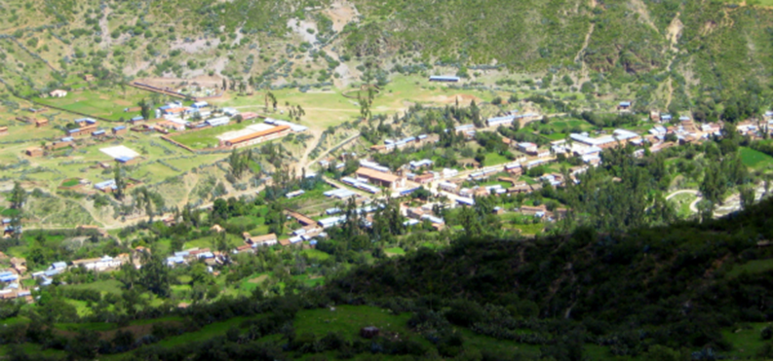

|  |
| --- |
| ELABORADO POR |



INDICE

Pág.

**I.** **INTRODUCCIÓN** 3

1.1. Objetivos del estudio 4

1.2. Ubicación de la zona de estudio 4

**II.** **NORMAS Y GUÍAS DE APLICACIÓN** 7

2.1. Normatividad Específica 7

2.2. Guías de Aplicación 7

**III.** **MARCO TEÓRICO** 8

3.1. Conceptos Florísticos 8

**IV.** **MÉTODOS APLICADOS** 13

4.1. Materiales y Equipos 13

4.2. Métodos 13

**V.** **RESULTADOS OBTENIDOS** 16

5.1. Diagnóstico e inventario de las especies de flora 16

5.2. Clasificación de los tipos de vegetación altoandina 18

5.2.1. Zona de Vida de la Provincia de Grau 18

5.2.2. Formación Vegetal de Zonas Puntuales de Evaluación 22

5.2.3. Mapeo de todas especies de flora 31

5.3. Indicadores de riqueza, composición florística 32

5.3.1. Ecosistema de bofedal 32

5.3.2. Ecosistemas de Pajonal de puna húmeda 33

5.3.3. Ecosistemas de Pajonal de puna seca 35

5.4. Recursos florísticos con potencial para su aprovechamiento 39

5.4.1. Uso potencial de las especies en Bofedal 40

5.4.2. Uso potencial de las especies en Pajonal de puna húmeda 41

5.4.3. Uso potencial de las especies en Pajonal de puna seca 42

**VI.** **ALTERNATIVAS DE RECUPERACIÓN, CONSERVACIÓN, MANEJO Y PROTECCIÓN DE ESPECIES DE FLORA** 46

6.1. Ecosistema de Bofedal 46

6.1.1. Método de propagación de asexual de Distichia muscoides 46

6.1.2. Distribución del agua en el bofedal 47

6.1.3. Alternativas de manejo ganadero 47

6.2. Ecosistema de pajonal de puna húmeda 48

6.2.1. Propuestas para la recuperación de áreas y vegetación de pajonal de puna húmeda 48

6.2.2. Manejo de pajonales 49

6.3. Ecosistema de Pajonal de puna seca 50

6.3.1. Recuperación de pastizales 50

6.4. Ecosistema de Pajonal 54

6.4.1. Estrategias de manejo Pajonal 54

6.4.2. Alternativas de recuperación, conservación, manejo y protección de especies de *Polylepis sp.* 55

6.4.3. Reforestación de queñuales 56

6.5. Ecosistema Pajonal andino 60

6.5.1. Subprograma de Protección 60

6.5.2. Subprograma de Manejo 60

6.5.3. Subprograma de Comunicación, educación y concienciación del público 61

**VII.** **CONCLUSIONES Y RECOMENDACIONES** 62

7.1. Conclusiones 62

7.2. Recomendaciones 62

**VIII.** **BIBLIOGRAFÍA** 63

Bibliografía 63

**IX.** **ANEXOS Y MAPAS** 64

9.1. Anexo de Panel fotográfico 64

9.3. Propuesta Técnica para recuperación y Conservación De Ecosistemas 66

|  |
| --- |
| **INTRODUCCIÓN** |

Las Provicnias de Antabamba y Grau se encuentran en la sierra sur del Perú, es una zona que concentra gran diversidad biológica debido a las características específicas del sector y así mismo en su territorio alberga 04 zonas de vida, las altitudes del territorio provincial de Grau van desde 2700 m.s.n.m la parte más baja, y 4600 msnm la parte más alta; las altitudes del territorio distrital de Huayana van desde 2680 msnm la parte más baja, y 4300 msnm la parte más alta.

El relieve de toda el área de estudio es variado, con la presencia de llanuras, cañones, laderas peñascosas o rocosas, valles cerrados. El valle por cuyo centro discurre el principal rio chicha- soras donde se encuentran ubicados los capitales de los distritos, los andenes, la mayoría de los pueblos, en esta región se desarrolla la mayor parte de las actividades agropecuarias, abarcan la mitad de la superficie de la sub cuenca.

La llanura que consiste en ondulaciones, áreas rocosas y pedregosas y están interrumpidas por profundos barrancos y pequeños valles. En esta región se encuentra los pastizales. Por último, están las montañas los picos más altos.

# Objetivos del estudio

* + 1. **Objetivo General**
* Contar con estudios florísticos de ecosistemas degradados (métodos directos)
* Caracterizar los recursos de flora en los ecosistemas degradados e identificar su problemática existente.
* Plantear de alternativas de solución con fines de la recuperación
  + 1. **Objetivo Específico**
* Realizar el diagnóstico, inventario y el mapeo de todas las especies de flora existente, clasificándolos por tipos de vegetación alto andina existente dentro del ámbito de estudio.
* Determinar la condición de uso y/o aprovechamiento.
* Evaluar los recursos florísticos a efectos de identificar los recursos con potencial para su aprovechamiento, se deberá describir por cada especie y por tipo de ecosistemas sus usos, potencial de uso, uso actual, posible demanda, entre otros que consideren su sostenibilidad en el tiempo, asegurando que no se impactará en el mismo hasta una situación crítica (especies) degradada (ecosistemas).
* Realizar las propuestas de recuperación, conservación, manejo y protección de especies florísticas de importancia ambiental y poblacional.

# Ubicación de la zona de estudio

* + 1. **Ubicación política**

El departamento de Apurímac tiene una superficie territorial de 21 026 km2 y representa el 1.6% de territorio nacional, se encuentra ubicado en el sur este de los Andes Centrales del Perú. Limita con los departamentos de Ayacucho, Cuzco y Arequipa (Fig. 1.3.1 – 1).

Figura Nº 1.3.1 – 1. Límite del departamento de Apurímac.

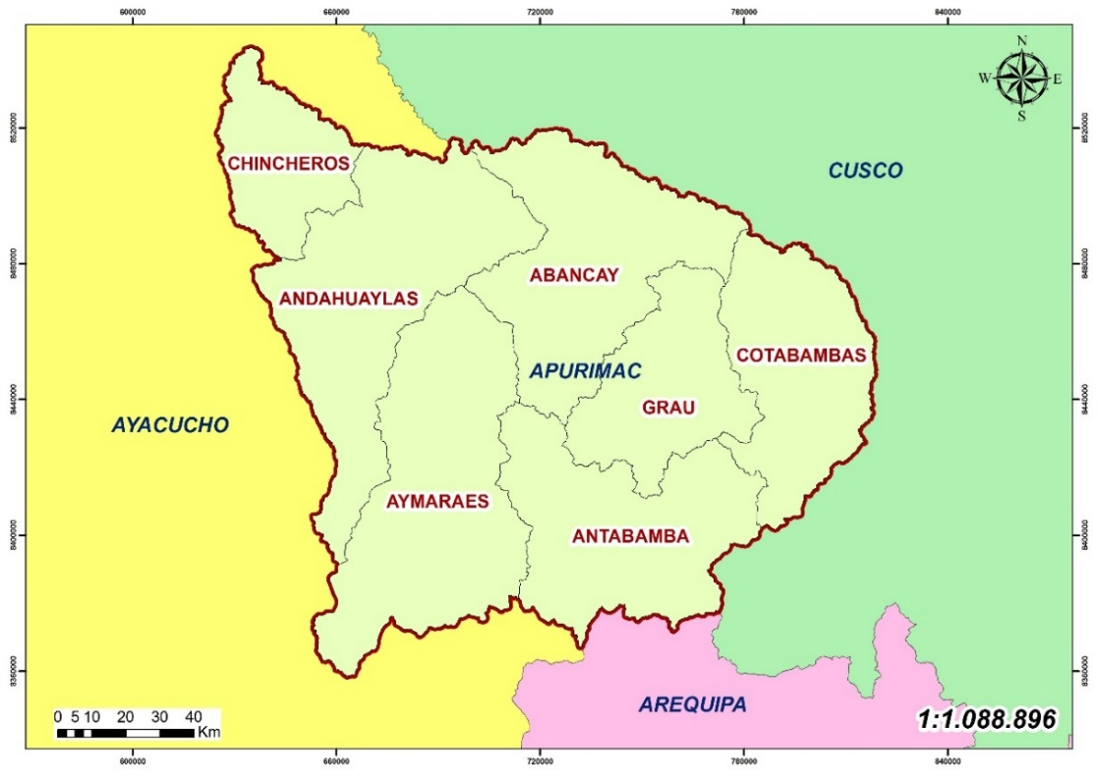  
*Fuente: Elaboración propia – SIG GEO GPS PERÚ E.I.R.L.*

La altura promedio de la región de Apurímac es de 2 900 msnm. Sus coordenadas son 13º 10’ de latitud sur y entre los meridianos 73º 45’ 20 y 73º 50’ 44.5 de longitud oeste.

Políticamente la región de Apurímac está conformada por 07 provincias, de acuerdo a la siguiente información.

* + 1. **Ubicación geográfica de la provincia Ayamaraes**

La provincia de Grau tiene una extensión de 4.213,07 km² de superficie; se ubica entre los 14°18′04″ de latitud sur y 73°13′52″ de latitud oeste, limita al norte con la provincia de Abancay y con la provincia de Abancay, al este con la provincia de Grau y la provincia de Antabamba, al sur con el Departamento de Ayacucho y al oeste con la provincia de Aymaraes

**Provincia de Grau**

La provincia de Grau, está ubicada en la parte Sur–Este del departamento, está dividida políticamente en 17 distritos.

La provincia de Grau se encuentra en la sierra sur del Perú, es una zona que concentra gran diversidad biológica debido a las características específicas del sector y así mismo en su territorio alberga 08 zonas de vida, las altitudes del territorio distrital van desde 2800 m.s.n.m. la parte más baja, y 4600 m.s.n.m. la parte más alta.

Mapa Nº 1.3.1 – Ubicación del área de Influencia del proyecto

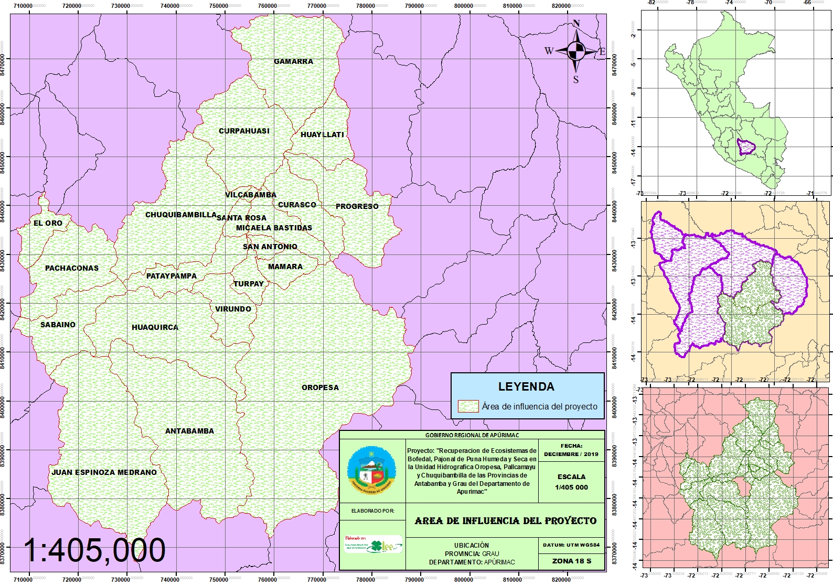  
*Fuente: Equipo Consultor – Área de Botánica*

|  |
| --- |
| **NORMAS Y GUÍAS DE APLICACIÓN** |

# Normatividad Específica

* Constitución Política del Perú de 1993, Artículo 66 y 68
* Ley Nº 36821, Ley Orgánica para el aprovechamiento sostenible de los recursos naturales.
* Ley Nº 26834, Ley de Área Naturales Protegidas y su Reglamento aprobado por Decreto Supremo Nº 038-2001-AG.
* Ley Nº 26839, Ley sobre la Conservación y Aprovechamiento Sostenible de la Diversidad Biológica y su Reglamento aprobado por Decreto Supremo Nº 068-2001-PCM.
* Ley Nº 28216, Ley de Protección al acceso a la Diversidad Biológica Peruana y los conocimientos colectivos de los pueblos indígenas.
* Ley Nº 28245, Ley Marco del Sistema Nacional de Gestión Ambiental.
* Ley Nº 28611. Ley General del Ambiente.
* Resolución de Legislativa Nº 26181, que aprueba el Convenio sobre Diversidad Biológica adaptado en Río de Janeiro, Brasil.
* Decreto Supremo Nº 012-2009-MINAM, que aprueba la política Nacional del Ambiente.
* Decreto Supremo Nº 016-2009-MINAM, que aprueba el Plan Director de Áreas Naturales Protegidas.
* Decreto Supremo Nº 014-2011-MINAM, que aprueba el Plan Nacional de Acción Ambiental, PLANAA 2011-2021.
* Decreto Supremo Nº 009-2011-MINAM, que aprueba la Estrategia Nacional de diversidad Biológica al 2021 y su Plan de Acción.
* Decreto Supremo Nº 284-2018-EF, que aprueba el Reglamento del Decreto Legislativo Nº 1252.
* Decreto Supremo N° 030-2005-AG, que aprueba el Reglamento para la Implementación de la Convención sobre el Comercio Internacional de Especies Amenazadas de Fauna y Flora Silvestre (CITES) en el Perú
* Decreto Supremo N° 043-2006-AG, que aprueba la Categorización de Especies Amenazadas de Flora Silvestre.

# Guías de Aplicación

* Guía de Inventario de la Flora y Vegetación – Ministerio del Ambiente
* Guía Rápida de Conservación y Recuperación de ecosistemas
* Marco Conceptual y metodológico para estimar el estado de Salud de los Bofedales.
* Orientación para la Restauración de Ecosistemas Forestales y otros Ecosistemas de vegetación Silvestre
* Guía Complementaria para la compensación ambiental: Ecosistemas Altoandinos.

|  |
| --- |
| **MARCO TEÓRICO** |

# Conceptos Florísticos

* + 1. **Flora**

Está referido al conjunto de especies vegetales presentes en determinado ambiente o situación geográfica, como elementos aislados de los que sólo nos interesan las particularidades de cada taxón (especie). Dicho de otra manera, la flora es el conjunto de especies vegetales que pueblan un territorio o una región geográfica, consideradas desde el punto de vista sistemático la flora será rica o pobre según a la región geográfica considerada posea muchas o escasas especies vegetales. Estos a su vez pueden ser árboles, arbustos, hierbas, epifitas, que a su vez están determinados por varios elementos limitantes y favorables, como la humedad, precipitación, temperatura, tipo de suelo. Esta preferencia de la flora por una determinada área o hábitat se conoce como la distribución de la flora. Aspecto muy importante para determinar acciones de manejo y conservación florística.

* + 1. **Vegetación**

Se refiere a las comunidades de individuos de distintas especies vegetales que interaccionan entre sí y con el medio que los rodea.

Es el conjunto que resulta de la disposición en el espacio de los diferentes tipos de vegetales presentes en una porción cualquiera del territorio geográfico, la vegetación de una zona se puede describir simplemente delimitando los conjuntos estructurales que la caracterizan o distribuyendo horizontalmente estos conjuntos estructurales (elementos de la vegetación) o verticalmente en estratos de la vegetación.

* + 1. **Especie**

Son grupos de poblaciones naturales con cruzamiento entre sí que están aisladas reproductivamente de otros grupos. En conclusión son un grupo de organismos que evolucionan conjuntamente, capaces de mantener su propia identidad diferenciada de la de otros grupos.22

Riqueza de especies.

Es el número de especies que se encuentran en un hábitat, ecosistema, paisaje, área o región determinado. Es un tipo de medida de la diversidad alta, aunque únicamente tiene en consideración el número de especies y no la abundancia de cada una.23

* + 1. **Diversidad de especies**

Corresponde a una medida de la heterogeneidad de una comunidad en función de la riqueza y la abundancia de las especies. La diversidad permite distinguir entre dos comunidades con idéntica riqueza y composición florística en la cual las especies difieren en cuanto a su abundancia relativa. La multitud de formas que presentan los organismos vivos apenas puede ser abarcada en su conjunto. Ningún individuo es exactamente igual a otro incluso dentro de comunidades estrechamente emparentadas se encuentra una fuerte variación ello es particularmente perceptible en lo que respecta al hombre, animales y plantas. Pero también se refiere a otros aspectos como Diversidad taxonómica que es la idea más difundida de biodiversidad al incluir la variedad de especies pero también incluye la variedad a otras escalas taxonómicas: géneros, órdenes, clases, reinos.

La biodiversidad es la variabilidad de organismos vivos de cualquier fuente, incluidos entre otras cosas, los ecosistemas terrestres y marinos y otros ecosistemas acuáticos y los complejos ecológicos de los que forman parte; comprende la variación dentro de cada especie, entre las especies y los ecosistemas.

* + 1. **Formación vegetal**

La formación vegetal es una unidad superior, fisonómica, ecológica y biológica en la clasificación de las comunidades que tienen fisonomía y estructura comparables, por tanto, están sometidas a condiciones ecológicas similares. Para cada tipo de suelo, clima, altitud, pendiente y otros aspectos, habrá una especie que crece mejor que otras, que produce mejor y mayor cantidad de semillas u ocupa más espacio. Puede entonces, ser así que una especie domine o sea excluida por otra; estos procesos naturales determina diferentes zonas de vida.

Algunos tipos de vegetación o formaciones vegetales.

* Bosque. - formada por especies arbóreas de regular o gran tamaño y que también existen especies menores, para ser consideradas como tal deben de superar los dos metros de altura y tener una cubierta de más de 10% del área que ocupan.
* Matorral.- Están conformados por arboles bajos y enmarañados, asociadas a especies espinosas.
* Sabana o arbustal.- comunidad con presencia de árboles y arbustos esparcidos con mezcla de hierbas.
* Pastizal.- conformado por hierbas especialmente gramíneas.
* Semidesierto.- de carácter árido con especies de plantas arbustivas y suculentas.
* Desierto.- áreas áridas con escasa vegetación adaptada a la escasez de agua.
  + 1. **Comunidades vegetales**

Conjunto de plantas de una o más especies vegetales que coexisten en una cierta área. Cuando la comunidad en cuestión tiene especies dominantes características que pueden ser usadas para diferenciarla de otras comunidades vegetales, se puede utilizar el concepto de comunidad-tipo, que es sinónimo de asociación vegetal. Por supuesto, es necesario distinguir entre comunidades naturales y alteradas.

**Composición Florística.** Cuando se emplea la palabra florística o florístico no siempre se refiere a la flora y si hablamos de un estudio florístico, la referencia es a la fitogeografía dedicada a los inventarios, a las entidades sistemáticas de un país, al área de cada una de ellas e indicaciones relativas a su hábitat abundancia o escasez, época de floración (fenología), forma de vida y distribución espacial.

Para determinar esta variable, se realizan inventarios de flora en todo el área de trabajo, con la finalidad de reportar todas las especies de flora existente en el lugar de trabajo. Los estudios de composición florística y vegetación son muy importantes por cuanto permiten conocer las especies que conforman un área geográfica, así como su distribución y fisonomía.

* + 1. **Perturbaciones que influyen en la composición de las especies**

Una perturbación es un acontecimiento que modifica a la comunidad; elimina de ella organismos y altera la disponibilidad de los recursos. Los tipos de perturbaciones y su frecuencia y gravedad varían de una comunidad a otra. Un alto nivel de perturbación se debe a una intensidad alta y a una frecuencia alta de la perturbación. Un nivel bajo de perturbación se debe a una baja intensidad o a una baja frecuencia de la perturbación. El fuego es una perturbación importante en la mayoría de las comunidades terrestres.

Aunque el término perturbación implica un impacto negativo sobre las comunidades, esto no es siempre así. Por ejemplo, las perturbaciones, frecuentemente, crean oportunidades para especies que antes no ocupaban un hábitat en la comunidad. Las perturbaciones en pequeña escala aumentan la heterogeneidad ambiental, que puede ser una clave para mantener la diversidad de las especies en una comunidad.

* + 1. **Problemas de la flora en el Perú**
* **Quema de la cubierta vegetal.** La quema de la vegetación natural en forma fortuita o provocada es uno de los problemas comunes en las vertientes occidentales, en las laderas de los valles interandinos, en los pajonales de puna y en las vertientes orientales andinas. Estos incendios principalmente se dan durante la época seca. Cada año se queman decenas de miles de hectáreas, lo que va despojando de la cobertura vegetal en las zonas más expuestas a la erosión.
* **Tala de bosques.** Con fines de incremento de la frontera agrícola y la actividad ganadera en zonas no aptas como son: laderas, bosques forestales, tierras de protección, márgenes de los ríos, etc. Cada año se talan y queman decenas de miles de hectáreas. Esta práctica esta exterminando especies valiosas de la flora, trayendo como consecuencia de ello huaycos, derrumbes. A pesar de que las normas legales prohíben estas prácticas.
* **Degradación de la vegetación natural.** La imprudente actividad humana (tala, quema, sobrepastoreo y contaminación) produce un gradual deterioro de la cobertura vegetal en las zonas más críticas.
* **Deforestación de especies nativas.** Perú país megadiverso, pero que en la actualidad se está convirtiendo en un país extenso en bosques de especies introducidas como de eucaliptos y pinos que trae consigo el empobrecimiento de los suelos. Poniendo de lado nuestras especies autóctonas como el aliso, queñual, chachacomo, etc.
* **Falta de educación ambiental.** Es uno de los mayores problemas que suscita en el país ya que la población carece de información relevante de temas de educación ambiental. Acerca de los beneficios de la vegetación y el cuidado de los bosques naturales. Los servicios ecosistémicos que estos brindan. Los programas educativos deben incluir en su curricular tema referente a educación ambiental desde los diferentes niveles de educación como son: inicial, primaria y secundaria.
  + 1. **Problemas de la flora en la Región de Apurímac**

Esta información es obtenida según la Administración Forestal y de Fauna Silvestre Apurímac, el cual menciona que el aumento de la población y su necesidad de utilizar una mayor extensión de tierras están incrementando las amenazas a los recursos naturales; entre las principales están la “deforestación, tala, incendios y la erosión de los suelos” que generan este problema indicado.

**Deforestación por talla e incendios**

Las deforestaciones según estudios muestran un promedio de 0.4 a 0.6 Ha/año por extracción de leña y otros usos y a nivel de área de influencia la tala es de 22.5 Has/año aproximadamente.

Los incendios forestales en la Región se vienen dando con la quema irresponsable de praderas naturales, bosques con especies nativas y exóticas, ocasionando efectos negativos al medio ambiente, dichos incendios son producidas en la mayoría de los casos cuando usan el fuego para quemar rastrojos de cultivos agrícolas, seguido de prácticas ancestrales para el llamado de la lluvia.

En la provincia de Andahuaylas se tiene mayores áreas que sufrieron incendios en los últimos 5 años.

Por otro lado, luego de una evaluación de praderas quemadas de forma irracional con periodicidad de hace 2 y 5 años atrás se evidencia la destrucción de la flora y fauna, disminuyendo la biomasa vegetal y la materia orgánica en el suelo, las evaluaciones realizadas en un área quemada se evidencian que el 70% es suelo desnudo, 10% ceniza, 10% roca y solo 10% de especies en proceso de recuperación entre ellos el *Carex sp., Alchemilla pinnata, Calamagrostis vicunarum* y el *Stipa ichu*. Estos incidios vienen afectando negativamente en la producción de los pastos naturales y su capacidad de rebrote sobre todo de las especies de estrato alto; esto también afecta la estabilidad de los suelos, muchas plantas de la pradera garantizan esta estabilidad particularmente en ladera.

Esta información es obtenida según la Administración Forestal y de Fauna Silvestre Apurímac, entidad que registra la ocurrencia de incendios forestales.

**Erosión de los suelos**

Para Grau la erosión de suelos se da principalmente por 4 factores erosión por deforestación representando el 11.3%, erosión por malas prácticas agrícolas representando el 1.8% y degradación de suelos altoandinos por quema y sobrepastoreo representando el 51%. Es evidente que el manejo descontrolado de pastoreo conlleva a la pérdida de suelo.

**Fenómenos Climáticos**

La variación climática a lo largo del año es la siguiente: en los meses de abril a septiembre, el clima se caracteriza por la ausencia de lluvias; entre los meses de junio a septiembre las temperaturas descienden, siendo frecuentes las heladas que afectan la flora y fauna desde las partes altas hacia las zonas bajas. De septiembre a diciembre se inician las primeras lluvias moderando la temperatura y provocando el reverdecimiento de las plantas en el área de pajonales y bosque. Las precipitaciones pluviales se inician a mediados del mes de noviembre y concluyen en el mes de abril, siendo el estiaje en el resto de los meses del año progresivo, llegando a ser crítico en los meses de septiembre y octubre.

**\*\*Otros:** existen otros factores sociales que amenazan la pérdida de biodiversidad, uno de ellos es el debilitamiento de la organización comunal. En este punto es necesario resaltar que la agro-biodiversidad está fuertemente ligada a la dinámica social, por lo tanto, una condición de debilidad organizacional conlleva a la pérdida. Otros factores como el alcoholismo también influyen de manera indirecta. Otro aspecto influyente es el tema cultural, con la práctica de quema de bosques y praderas (ya mencionada anteriormente), el cual está vinculado a la pérdida de conocimientos ancestrales sobre diversos temas tecnológicos y por tanto la desvalorización de los sistemas organizativos locales que sustentan la agrobiodiversidad. También los factores políticos ya que prefieren implementar proyectos o inversiones en obras de fierro y cemento y la promoción de políticas asistencialistas, que está provocando una menor capacidad productiva de los ecosistemas, ya que se desconoce de la importancia de los servicios ecosistémicos.

El problema de la flora identificadas en las comunidades estudiadas, son las siguientes:

* **Sobrepastoreo**, durante la evaluación sobre esta unidad de vegetación se pudo observar una gran cantidad de especies de ganado exótico y nativo alimentándose sobre la superficie de los bofedales, pajonales.
* **Quema de pastizales**, algo que caracteriza a los pajonales es que luego de ser quemados, vuelven a crecer con rebrotes más tiernos y palatables, por lo que es considerado un mejor forraje para el ganado, en comparación a la paja crecida. Es por esto que muchos pobladores, queman pajonales con la finalidad de que su ganado tenga una mejor comida. El problema es que al hacerlo afectan el rol que cumplen y, en muchos casos, provocan incendios de mayores dimensiones que no pueden controlar. En los sitios evaluados se pudo notar pequeñas extensiones de pajonal quemados. El claro ejemplo es el problema de incendios en las puyas para evitar pérdidas de ganado ovino, siendo una actividad crítica.

|  |
| --- |
| **MÉTODOS APLICADOS** |

# Materiales y Equipos

Los materiales y equipos que se utilizaron en el inventario y evaluación de la Flora en el distrito de Grau, está conformado por el conjunto de herramientas, mapas, equipos e instrumentales de campo y de gabinete, como se menciona a continuación:

* + 1. **Mapas e imágenes de satélite**

Los mapas bases de referencias han sido: mapa físico-político del Perú (IGN, 1993), mapa ecológico del Perú (INRENA, 1996), mapa de zonas de Zonas de Vida del Perú (ONERN), mapa forestal del Perú (INRENA, 1996), Google Earth Pro y otros. Todos estos mapas serán adaptados al software ArcGis 10.3 para su procesamiento digital y elaboración de los mapas temáticos.

* + 1. **Materiales y equipos de campo**

Para los trabajos de campo se utilizarán los siguientes materiales: de orientación y georeferenciación (GPS, brújula, altímetros, clinómetros, etc.); de colecta y toma de muestras vegetales (tijeras de podar manual, navaja, machetes, prensa botánica, wincha de 50 m, Saquillos de rafia, Bolsas ziploc medianas, cordel o soguilla de naylon, bolsas de polietileno, alcohol industrial para preservación, periódicos, Pala de jardineria, libretas de campo, bolígrafo, lupa de mano, Kid de Disección, etc.

* + 1. **Equipos para trabajos de gabinete**

Comprende en el reconocimiento de las muestras en el herbario y el procesamiento de los datos. Tratamiento sistemático de las muestras de herbario (literatura especializada, estereoscopios, lupas, portales de internet; Procesamiento de datos (equipo de cómputo, Software de ArcGis 10.3, etc.)

# Métodos

Para el estudio de lo Flora se emplearon los siguientes métodos:

* + 1. **Búsqueda intensiva**

Se realizaron caminatas etnobotánicas con un asistente local en una radio de 50m2 de cada Punto de Evaluación. Las plantas se colectaron en bolsas plásticas, cada una con su respectivo código (cinta flagging o masking tape) para su posterior determinación taxonómica; concluida la jornada diaria las muestras fueron colocadas en papeles periódicos rotulados con plumón indeleble, empaquetadas y aseguradas con rafia, para enseguida ser introducidas en una bolsa de polietileno, donde finalmente se les roció con alcohol al 70% para conservarlas temporalmente y preservarlas de microorganismos que pudieran dañar la colecta (Cerrate, 1964), las flores y/o frutos están preservadas en papel toalla y almacenadas en bolsas Ziploc. Asimismo se realizaron un registro fotográfico de las plantas y ecosistemas observados. Este método servirá para determinar la riqueza específica.

* + 1. **Estudio de Vegetación por parcelas**

Con el fin de caracterizar la vegetación en términos de composición, diversidad y estructura en cada formación vegetal, se evaluaron parcelas según el método modificado de Whittaker o parcelas de multiescalas de 0.1 ha (MINAM). Este método consiste en una serie de subparcelas de diferentes tamaños (Véase figura N° 4.2.2 – 1). Se compone de una parcela de 50 m de largo por 20 m de ancho, la misma que, a su vez, incluye tres tipos de subparcelas:

1. Diez subparcelas (2 m x 0.5 m), en donde se evaluaron las hierbas y plántulas menores a 40 cm de alto.
2. Dos subparcelas (5 m x 2 m), en donde se evaluaron los árboles y arbustos con DAP ≥ 1 cm.
3. Una subparcela central (20 m x 5 m), en la cual se evaluaron todos los árboles con DAP ≥ 5 cm.
4. En la parcela principal (50 m x 20 m), se evaluaron todos los árboles con DAP ≥ 10 cm, excluyendo los que ya fueron contados en las subparcelas.

Figura N° 4.2.2 – 1. Diseño de la Parcela Multiescala 01 ha o Whittaker Modificado

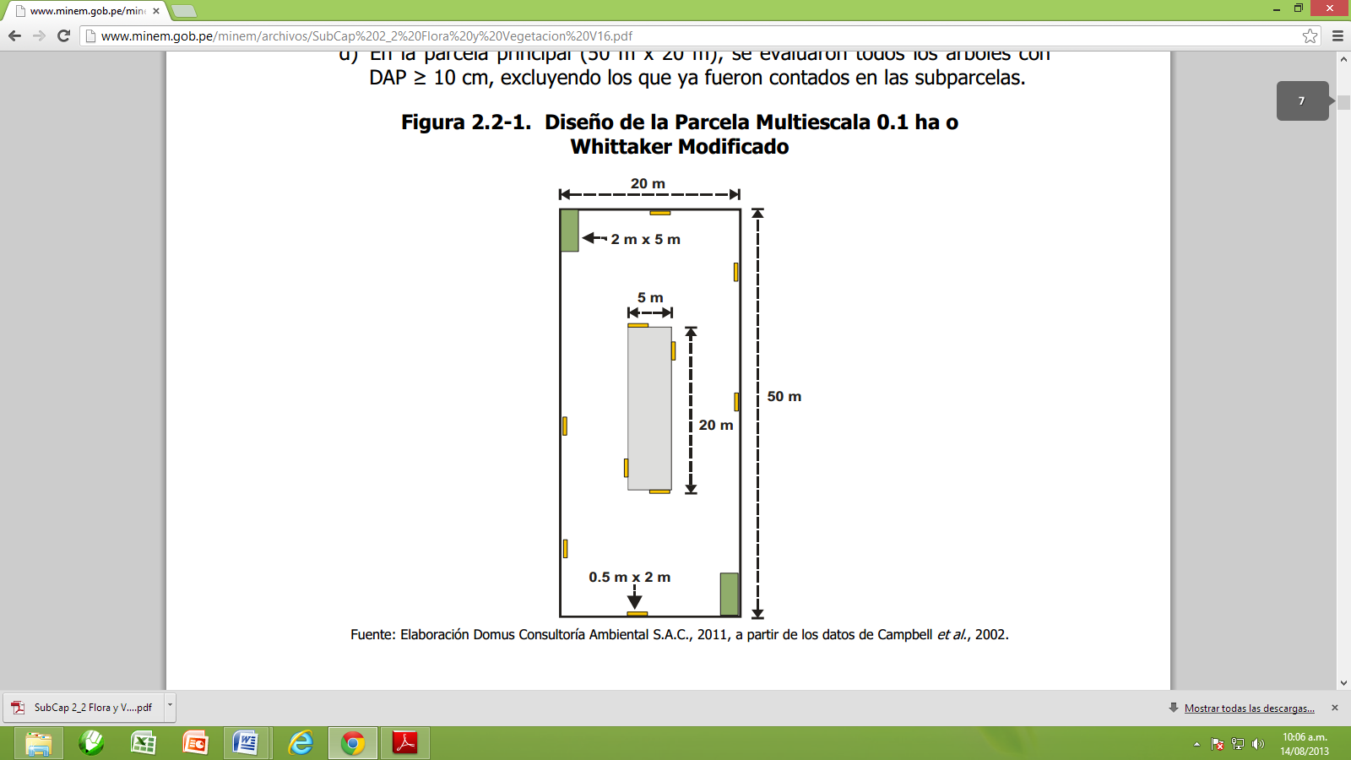  
*Fuente: Guía de Inventario de Flora y Vegetación*

Los trabajos de pre campo, campo y post campo o gabinete, se describen a continuación. La información de campo se recopiló mediante toma de datos en las parcelas de muestreo en cada una de las unidades espaciales de muestreo (UEM).

* **Etapa 1.- Pre campo**

Esta fase corresponde a la revisión de la información disponible del área de influencia del estudio referente a estudios y/o inventarios de flora – vegetación y temas afines. Mediante esta revisión se determinó la necesidad de los datos para determinar los variables y/o parámetros requeridos, y teniendo en cuenta la información analizada se preparó las metodologías para la evaluación de campo. Así mismo las fuentes de información disponible implicaron directa e indirectamente el tema del estudio. En paralelo y como medio de comparación se hace la interpretación de las unidades de vegetación a partir de imagen del Google Earth Pro y confrontada con los mapas enunciados en los ítems materiales.

Finalmente en esta etapa ya disponiendo de un mapa base, fue posible elaborar un diseño y un protocolo para determinar las unidades espaciales de muestreo preseleccionado, según las consideraciones de accesibilidad por carreteras, caminos de herradura y criterios técnicos del especialista.

* **Etapa 2.- Fase de campo**

El trabajo de campo del estudio de Flora, consistió en la determinación de las parcelas de evaluación en cada unidad espacial de muestreo que consistió en la observación directa, toma de fotografía, recolección de especímenes, registro y la toma de datos para la evaluación cuantitativa y cualitativa.

Estas actividades se realizaron en jornadas diurnas. Teniendo en cuenta la accesibilidad limitada a ciertas zonas del área de estudio como el caso de las quebradas y ambientes rocosas y considerando el relieve del terreno se aplicaron los muestreos.

Las unidades muestrales se plantearon en función a las formaciones vegetales presentes en el área de influencia que abarcará el proyecto, por ello se han encontrado 5 tipos de ecosistemas Pajonal de puna seca, pajonal de puna húmeda, bofedales y lagos y lagunas de acuerdo a lo planteado por el MINAM. El proyecto abarca grades extensiones de territorio prácticamente toda la provincia de Grau, razón por el cual se consideró una unidad muestral en función al tipo de ecosistemas, siendo determinado por el consultor.

* **Etapa 3.- Gabinete o post campo**

Finalmente, en esta etapa el especialista evaluador del componente flora, ordena, analiza y procesa los datos obtenidos en campo, de acuerdo al TDR de la consultoría, y los parámetros que pide el MINAM en el Guía de Inventario de la flora y Vegetación.

Y a la vez se realiza la verificación y corrección de los mapas, determinación e identificación de las muestras en el Herbario de la UNSCH (Herbario de la Facultad de Ciencias Biológicas de la Universidad Nacional de San Cristóbal de Huamanga), procesamiento y elaboración de una base de datos confiable, además de utilizar Guías de Identificación de Flora del Field Museum y Trópicos.

* + 1. **Evaluación cualitativa**

Para la evaluación cualitativa se realizaron básicamente en ambientes inaccesibles, el cual consiste en evaluación rápida en rutas, carreteras y orillas de ríos o riachuelos, en el cual la metodología empleada fue el muestreo preferencial o selectivo, realizándose colectas intensivas considerando los diferentes hábitats, siguiendo transectos referenciales a lo largo del gradiente altitudinal; donde las muestras y las unidades muéstrales son típicas o representativas sobre la base de criterios subjetivos del autor (Matteucci y Colma, 1982).

* + 1. **Evaluación cuantitativa**

La evaluación cuantitativa requiere de datos detallados para lo cual los puntos de muestreo fueron los ambientes boscosos con tendencia de relieves planos o de poca pendiente. Para lo cual se aplicó el método de parcela. En estas parcelas se incluye el muestreo botánico con registros de composición florística, fisonomía, fenología, cobertura, grado de intervención, ubicación, entre otros.

|  |
| --- |
| **RESULTADOS OBTENIDOS** |

# Diagnóstico e inventario de las especies de flora

La evaluación del presente estudio se realizó dentro del área de influencia del proyecto “Recuperación de Ecosistemas de Bofedal, Pajonal de Puna Húmeda y Seca en la Unidad Hidrográfica Oropesa, Pallcamayu, Husihuicha y Chuquibambilla de las Provincias de Antabamba y Grau del departamento de Apurímac”, que comprende la mayor parte de la extensión del territorio de la provincia de Grau.

La evaluación de la biodiversidad que abarca el proyecto, se realizó en 5 tipos de ecosistemas: pajonal de puna seca, pajonal de puna húmeda, bofedales, y lagos y lagunas (ecosistema identificados según MINAM).

Las unidades muestrales de evaluación fueron tomadas de manera aleatoria considerando el tipo de vegetación existente, por ello las unidades muestrales se ubicaron priorizando 2 distritos. Donde se estableció dos unidades muestrales para pajonal de puna seca, pajonal de puna húmeda y bofedal, ya que la extensión del área es mayor y las unidades muestrales serán representativas al tipo de vegetación.

Estos resultados obtenidos por cada unidad muestral serán consideradas como representativas para cada tipo de ecosistema, ya que en la evaluación cualitativa (observación directa) se aprecia la similitud en cuanto a presencia de especies por ecosistema La metodología aplicada para la evaluación de los ecosistemas de pajonal y bofedal se enriquecieron con la evaluación de búsqueda intensiva, identificando los problemas críticos de los ecosistemas mencionados.

Mapa Nº 5.1 – 1. Mapa de Ubicación de puntos de evaluación

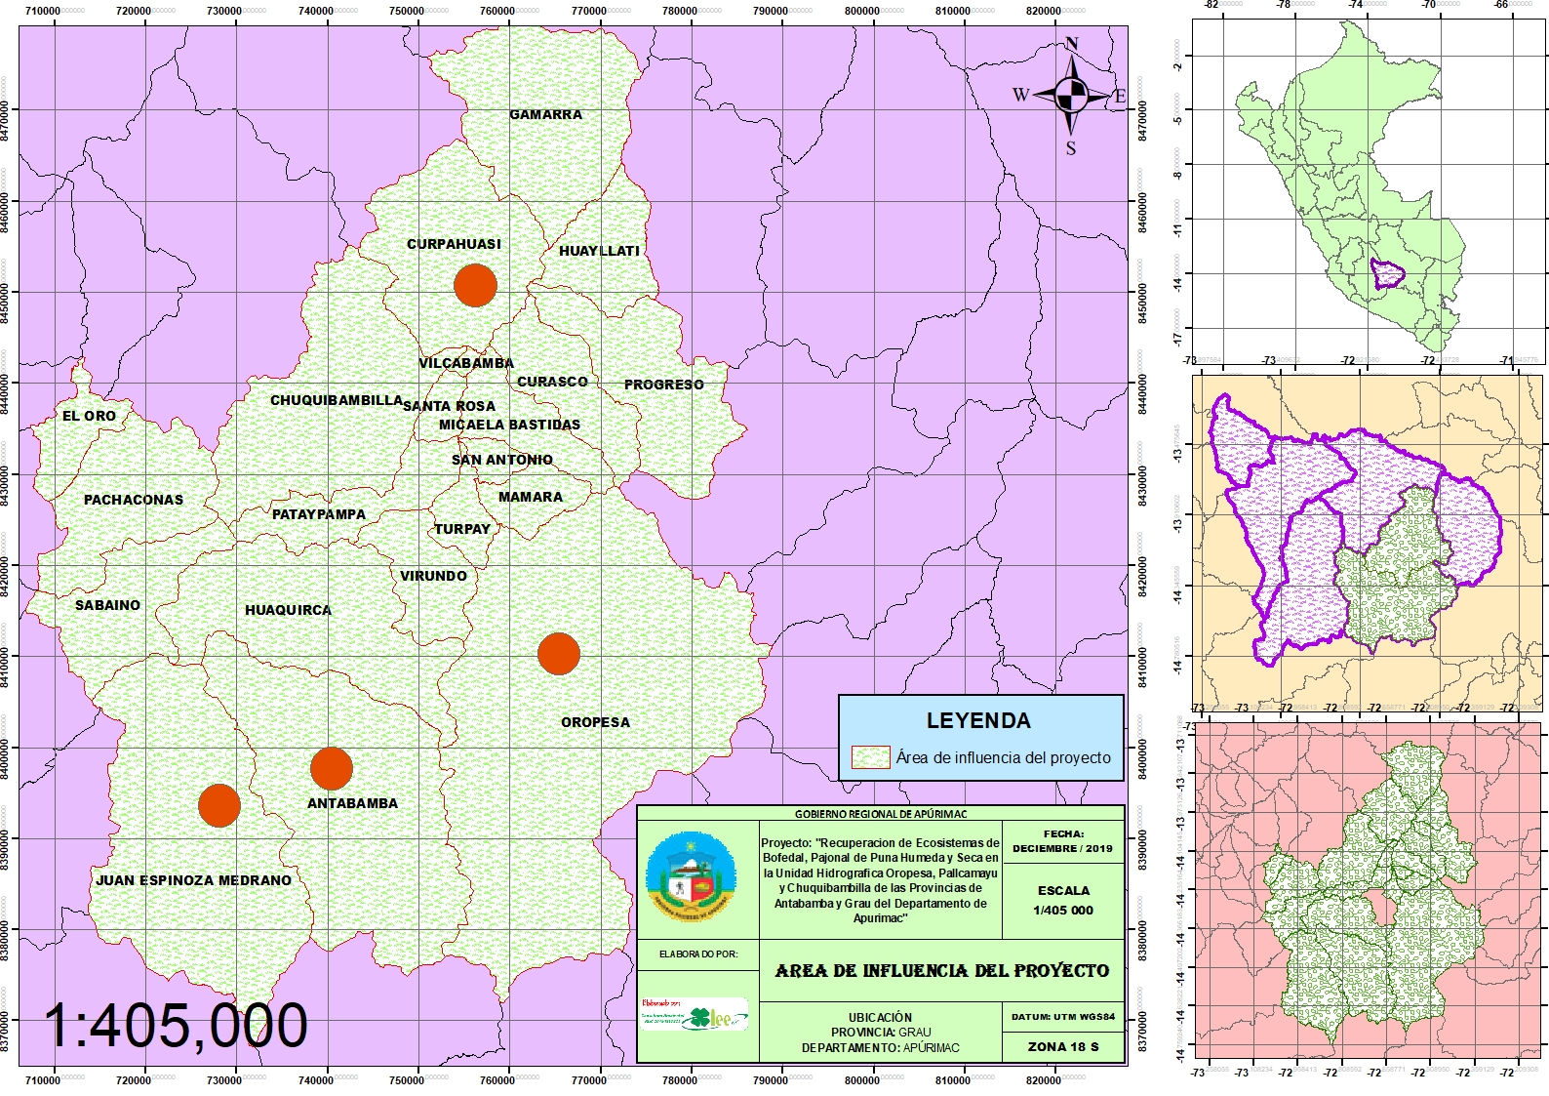  
*Fuente: Equipo Consultor – Área de Botánica*

# Clasificación de los tipos de vegetación altoandina

# Zona de Vida de la Provincia de Grau

La clasificación de zonas de vida propuesta por el Dr. Holdridge (1947) es un sistema estrictamente ecológico, ampliamente aceptado a nivel mundial, como resultado de investigaciones y levantamientos de mapas ecológicos en varios países de América Central y del Sur. La clasificación define en forma cuantitativa la relación que existe en el orden natural entre los factores principales del clima y la vegetación, como son la biotemperatura, la precipitación y la humedad ambiental, que conforman los factores climáticos fundamentales, son considerados como factores independientes, mientras que los factores bióticos son considerados esencialmente dependientes, es decir, subordinados a la acción directa del clima. El Sistema de Zonas de Vida se enmarca en tres regiones latitudinales que son la franja tropical, la franja sub-tropical y la franja templada cálida. De esta manera el Mapa Ecológico del Perú no constituye un trabajo exclusivamente de carácter climático o de vegetación, sino que muestra en forma fehaciente la interrelación de los múltiples ecosistemas existentes en el país.

El Perú por su riqueza de especies en la variedad de fauna y flora y de sus recursos genéticos se encuentra entre los 12 países mega diversos, junto con Brasil, Colombia, Ecuador, etc., y posee 84 zonas de vida de las 104 que hay en el mundo (ONERN, 1976 según el sistema de Holdrige), de los cuales el departamento de Apurímac cuenta con un total de 11 zonas de vida de las 84 zonas de vida que tiene el Perú, de los cuales el territorio de Grau presenta 08 zonas de vida.

De ello podemos mencionar bosque húmedo Montano Subtropical, bosque seco Montano Bajo Subtropical, bosque seco Subtropical, estepa Montano Subtropical, páramo húmedo Subalpino Subtropical, páramo muy húmedo Subalpino Subtropical, páramo pluvial Subalpino Subtropical, Tundra pluvial Alpino Subtropical.

1. **bosque húmedo Montano Subtropical (bh-MS)**

Geográficamente se distribuye a lo largo de la cordillera de norte a sur, a continuación de bosque seco montano bajo subtropical, está entre los 2800 y 3800 msnm y en algunos lugares hasta los 4000 msnm. La biotemperatura media anual es máxima 12.9ºC y mínima 6.5ºC ecosistema de clima húmedo y semifrío, con 600 – 800 mm de precipitación promedio anual es máximo 1119 mm y mínimo 410 mm.

Presenta suelos ácidos, de origen volcánico. Ocupa las laderas de los cerros y las partes medias de las cuencas. La vegetación es boscosa y está compuesta de las siguientes especies: “Chachacoma” *Escallonia resinosa*, “chaccara” *Colletia spinosissima*, “Toccarahuay” *Gynoxys longifolia*, “tasta” *Escallonia corymbosa*, “tasta” *Escallonia myrtilloides*, “loja” Opuntia subulata, “aliso” Alnus acuminata, “wacra wacra” *Proustia coneifolia*, etc.

1. **bosque seco Montano Bajo Subtropical (bs-MBS)**

Son ecosistema de clima sub húmedo y templado frío, 11ºC a 17ºC de biotemperatura media anual, 500 a 800 mm de precipitación total promedio anual INRENA, 1995), están ubicado entre 2500 y 3200 m.s.n.m, terrenos de relieve suave a fuertemente accidentado, conformado por fondos de valles fluvio aluviales y laderas empinadas de valles interandinos.

Se caracteriza por presentar suelos de origen sedimentario de textura arenosa. Existe mayor biodiversidad. La flora característica y dominante está compuesta de las siguientes especies: “huaranhuay” *Tecoma salicifolia*, “molle” *Shinus molle*, “tuna” *Opuntia ficus-indica*, “yana chilca” *Flourensia peruviana*, etc.

1. **bosque seco Subtropical (bs-S)**

Es un ecosistema semidensa o densa vegetación arbolada, que alterna climas estacionales lluviosos breves con climas secos más prolongados. Esta zona posee menor temperatura y por lo tanto menor evapotranspiración, sosteniéndose con una precipitación anual entre 500 y 1000 mm. En la mayoría de estos bosques predominan los árboles caducifolios, que durante la estación seca pierden las hojas. Como las plantas pierden humedad a través de las hojas, eso les permite conservar agua durante el período seco. Los árboles desnudos abren el dosel y permiten que los rayos solares lleguen al suelo, lo que facilita el crecimiento de un denso sotobosque. En las zonas más húmedas, así como en las menos fértiles, los árboles tienden a ser perennifolios.

1. **estepa Montano Subtropical (e-MS)**

Particularmente vienen a ser ecosistema de clima seco y templado frío, con 12º C a 15º C de biotemperatura media anual, con precipitación pluvial promedio anual 250 mm a 500 mm, La mayor parte de esta zona de vida se extiende a lo largo de la porción media de vertiente occidental y de ciertos valles interandinos entre los 2200 a 3200 m.s.n.m, con sectores de relieve suave, que permiten el incremento de áreas agrícolas, en algunos sectores con practica de manejo de suelo a través de terrazas o andenerías, favorables para el desarrollo de una agricultura andina altamente productiva, con gran variedad de cultivos, ubicados en los valles interandinos.

La topografía es accidentada, empinada. Suelos de origen sedimentario de textura arenosa. Durante los meses de verano esta zona de vida se cubre de vegetación temporal y en la época de estiaje solo prevalecen las especies arbustivas xerofíticas. Las especies más representativas son la “tuna” Opuntia ficus indica, “huarango*” Acacia macracantha*, Tecoma arequipensis, etc.

1. **páramo húmedo Subalpino Subtropical (ph-SaS)**

Esta zona de vida se distribuye desde la región latitudinal Subtropical del país, geográficamente se circunscribe a la región altoandina y a lo largo de la cordillera occidental de los andes desde los 4000 hasta los 4300 m.s.n.m.

La biotemperatura media anual máxima es de 7.2 ºC y la media anual mínima de 3.2 ºC. El promedio máximo de precipitación mínimo de 408.5 mm. La topografía está caracterizada por laderas inclinadas así como por áreas colinadas y algunas veces de relieve suave hasta plano.

La vegetación natural está constituida mayormente por manojos dispersos de gramíneas, siendo parte de los pastos naturales altoandinas llamados “pajonales de puna” como por ejemplo *Festuca sp. Calamagrostis rigida, Calamagrostis sp., Stipa ichu, Stipa incospicua, Bromus sp.* y *Poa sp.* Tambien se incluyen otras especies que se encuentran en los géneros de Chuquiraga, Senecio, Tetraglochin, Baccharis y Ephedra.

Debido a su condición climática esta zona tiene la capacidad de producir pastos para ganado y por tanto debería ser aprovechada para tales fines a nivel del país.

1. **páramo muy húmedo Subalpino Subtropical (pmh-SaS)**

Geográficamente ocupan los sectores central y nororiental de la Cordillera de los Andes en sus porciones norte, centro y sur, son ecosistema de clima muy húmedo y frío, el promedio de precipitación total anual es máxima 1088.5 mm y mínima 513.4 mm. (INRENA, 1995), 3ºC a 6ºC de biotemperatura anual, presentándose temperaturas de congelación. Ubicado entre 3900 y 4500 m.s.n.m.

Fisiográficamente presenta extensas llanuras, suaves y ligeramente onduladas. Los suelos son ácidos, de una composición orgánica rica en nutrientes en descomposición (turba) las más recientes, seguidos por estratos volcánicos arenosos. Está dominado por los gramíneas y pequeños arbustos. La “tola” Parastrephia lepidophylla, es la especie común de los extensos llanos, otras especies comunes son el “ichu” Stipa ichu, “tacsana” Pycnophyllum molle, “huaracco” Opuntia floccosa, “titanka” Puya raimondii, “pampa taya” Baccharis caespitosa, “penjachi” Gentiana sedifolia, etc.

1. **páramo pluvial Subalpino Subtropical (pp-SaS)**

Esta zona de vida se distribuye desde la región latitudinal Tropical del país, geográficamente, se extienden a lo largo de la Cordillera Central y Oriental. Por ello las condiciones climáticas de esta zona indican que la biotemperatura media anual máxima es de 5.2 ºC y la media anual mínima de 3.9 ºC, el promedio máximo de precipitación total por año es de 1342.4 mm y el promedio mínimo de 828.7 mm.

La topografía de esta zona es variada, desde suave y colinada hasta quebrada, el cuadro edáfico está conformado por suelos medianamente profundos, de textura media con un horizonte superficial A bastante conspícuo. En las áreas depresionadas húmedas, dominan los Gleysiles alto andinos e Histosoles (suelos orgánicos).

El escenario vegetal está conformado por Chusquea sp. que se distribuye en espesas matas, y bosquetes de pequeños árboles de los géneros Polylepis, Gynoxis, Escallonia, Buddleja y Baccharis; y arbustos de los géneros Brachyotum, Ribes, Berberis, Chuquiraga y Vaccinum.

En comparación con otras zonas de vida altoandinas, son las que mantiene menor número de ganado debido generalmente a su inaccesibilidad y a sus condiciones poco favorables de clima pluvial, que propicia la prevalencia de enfermedades en los animales.

1. **tundra pluvial Alpino Subtropical (tp-AS)**

Situada desde los 4500 - 5000 m.s.n.m., con una temperatura media anual máxima de 3.0 ºC. y una mínima de menos 0 ºC. Es el piso inmediatamente inferior al piso nival. Antes del problema del invernadero, la nieve llegaba hasta los 4700 m.s.n.m., en la actualidad la nieve comienza a partir de los 5000 m.s.n.m. Se caracteriza por presentar un clima invernal.

Fisiográficamente es accidentado, ligeramente ondulado, áreas de fuerte gradiente y naturaleza peñascosa o rocosa. Los suelos son ácidos ricos en materia orgánica en descomposición, seguidos de suelos arenosos volcánicos. La vegetación es muy pobre, arrosetada y almohadillada. Entre las especies características está la “huamanripa”, *Calamagrostis vicunarum*, *Lucilia kunthiana*, etc.

Mapa Nº 5.1.1 – 1. Mapa de Zona de Vida del área de influencia del proyecto

*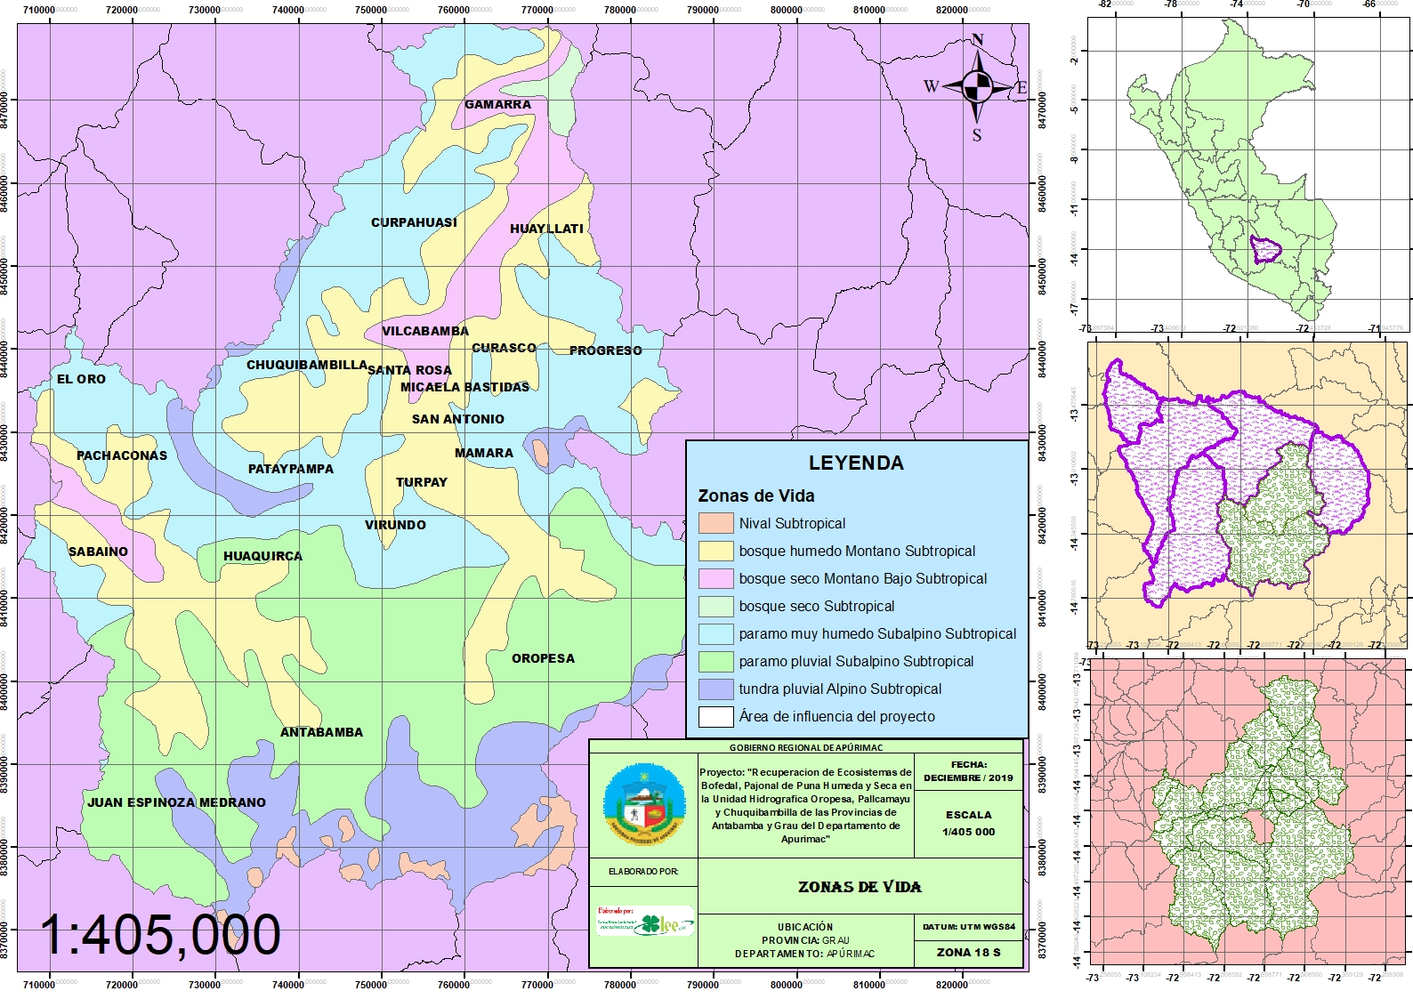  
 Fuente: Equipo Consultor – Área de Botánica*

# Formación Vegetal de Zonas Puntuales de Evaluación

La formación vegetal viene a ser a la agrupación de una o más comunidades vegetales que pueden ser delimitadas en el ambiente en función a las formas de vida, considerando la dominancia de las especies y del modo en que estas ocupan el espacio.

Las formaciones vegetales pueden denominarse a grandes extensiones de vegetación dominante, así como también a pequeños parches, ya que una formación vegetal puede ser muy variable, debido a que el Perú presenta zonas tan variadas a causa de la presencia de la Cordillera de los Andes, haciéndola dispersas y variadas.

Para el caso del área de influencia del proyecto, se han identificado 5 ecosistemas prioritarios para el enfoque de la conservación y recuperación de estos, para ello se describirá cada ecosistema estudiado, según a los puntos de muestreo aleatorio descrito en el cuadro Nº 5.1 -1.

1. **Ecosistema de Pajonal de puna seca**

Se encuentra dentro de la clasificación de ecosistemas altoandinos, ubicado en la porción superior de la Cordillera de los Andes, aprox. entre los 3800 a 4800 m.s.n.m. cuyas altitudes altas generan este tipo de vegetación conocida universalmente como Puna. Se caracteriza por la presencia de vegetaciones del tipo herbácea, generalmente gramíneas que pueden llegar a medir hasta 80 cm, ocupan áreas onduladas o planas, con presencia de elevaciones pronunciadas o suaves. La vegetación no cubre completamente el suelo, ya que se encuentran dispersas y en manojos, por ello la cobertura de la vegetación puede llegar hasta el 35%, dada esta condición el suelo es pobre en materia orgánica. Los factores climáticos de esta zona vienen a ser muy marcados en este tipo de ecosistema.

Para el área en estudio, este tipo de vegetación se caracteriza por la presencia de pastos o gramíneas de una apariencia típica de hatos o manojos y con una altura de más o menos medio metro, conocidas comúnmente como ichu.

Esta vegetación se desarrolla en terrenos con pendientes suaves a ligeramente suaves (0-15 %), en laderas pedregosas a escarpadas y en condiciones climáticas adversas como: la alta intensidad de radiación solar durante el día estos contrastan los cambios bruscos de temperatura durante la noche, altas precipitaciones pluviales (cuya fuente es la nubosidad formada por el calor sobre las laderas de las montañas) y altos porcentajes de humedad.

La diversidad florística en esta unidad de cobertura vegetal es de un nivel bajo, sobre todo en especies de plantas leñosas y arbustivas, lo que no ocurre en especies de plantas herbáceas que presenta una relativa diversidad. Esta vegetación se encuentra asociada a vegetación propia de roquedal.

* **Bosque de Puya**

Esta unidad de vegetación característica del pajonal de puna seca, está representada por la especie *Puya raimondii,* que es muy conocida con “titanka”, es considerada como la más grande bromeliácea que puede alcanzar alturas máximas de 12 m, incluyendo la inflorescencia más grande del mundo (8-10 m), conformada de hasta 8 mil flores y 6 millones de semillas por planta. Puede vivir más de 100 años y una vez terminada su floración, muere. Florece en los meses de octubre a diciembre.

Los Bosquees registrados para la provincia de Grau se encuentra ubicado cerca al poblado de Ccellopampa; en un cerro situado a una altitud de 3800 a 3950 m.s.n.m.

**Listado de especies encontradas**

Entre las especies que predominan este pajonal se mencionan en el cuadro Nº 5.2.2 – 1. En el siguiente ítem de riqueza de especies se describirá más a detalle.

Cuadro Nº 5.2.2 – 1. Lista de especies predominantes en pajonal de puna seca

|  |  |
| --- | --- |
| **Familia** | **Especie** |
| Adiantaceae | *Argyrochosma sp.* |
| Alstroemeriaceae | *Bomarea dulcis* |
| Aspleniaceae | *Asplenium peruvianum* |
| Aspleniaceae | *Asplenium triphyllum* |
| Asteraceae | *Achyrocline satureioides* |
| Asteraceae | *Baccharis caespitosa* |
| Asteraceae | *Belloa sp.* |
| Asteraceae | *Parastrephia quadrangularis* |
| Asteraceae | *Perezia multiflora* |
| Asteraceae | *Senecio rufescens* |
| Asteraceae | *Senecio spinosus* |
| Bromeliaceae | *Puya raymondii* |
| Cactaceae | *Austrocylindropuntia floccosa* |
| Cactaceae | *Echinopsis maximiliana* |
| Caryophyllaceae | *Pycnophyllum molle* |
| Ephedraceae | *Ephedra americana* |
| Fabaceae | *Astragalus garbancillo* |
| Iridaceae | *Sisyrinchium sp.* |
| Lamiaceae | *Lepechinia meyenii* |
| Orchidaceae | *Aa sp.* |
| Poaceae | *Aciachne pulvinata* |
| Poaceae | *Bulbostylis aff. capillaris* |
| Poaceae | *Calamagrostis ovata* |
| Poaceae | *Festuca sp.* |
| Poaceae | *Jarava ichu* |
| Scrophulariaceae | *Buddleja coriacea* |

*Fuente: Equipo Consultor – Área de Botánica*

También se da la presencia de mugos, podemos mencionar las familias que predominan: Polytrichaceae, Pottiaceae, Bryaceae, Bartramiaceae, Grimmiaceae.

**Grado de degradación**

El grado de degradación en este ecosistema muestra una evidente degradación, dado por los factores climáticos, como las heladas durante la noche, la fuerte insolación durante día que perjudica o altera en el equilibrio de este, además de las fuertes precipitaciones que se dan en épocas lluvias que vienen afectando los suelos generando erosión. El suelo es pobre en materia orgánica y en cobertura vegetal. También se da presencia de alpaca, llamas que son pastados en zonas más bajas donde se evidencia mayos vegetación.

Chuquibambilla muestra menos del 3.63% de área degrada en referencia a toda la superficie del territorio del distrito, esto se debe a que los factores de degradación se debe más actividades antrópicas como el establecimiento de zonas para cultivo, quema de pastizales y sobre explotación en la actividad del pastoreo.

En cuanto a la estación de monitoreo de Bosque de puya, se diagnosticó que las poáceas son especies que sirven para pastar al ganado, así como las flores de la *Puya raimondii*, ambos interactúan con la fauna silvestre y doméstica existente a su entorno. A pesar de que la *Puya raimondii* es perjudicial para el caso de los auquénidos y ovejas (pelaje lanoso) porque son retenidas por las espinas que tiene la puya impidiendo su desplazamiento; por ello los pobladores realizan de las hojas cercanas al suelo, lo que conlleva a problemas de incendio si no son manejados correctamente. Por ende este ecosistema viene siendo degradado por el mal manejo de “poda” de las puyas. Muy aparte de las condiciones de degradación andropogénica, también se observa la erosión de ciertas zonas por acción de la lluvia, ya que la comunidad vegetal se encuentra en un terreno pobre en materia orgánica y vegetación rasante dispersa, esto hace que no exista protección para los suelos, además de estar ubicada en una zona con pendiente de 20 – 30 % por las formaciones rocosas.

Figura N° 5.2.2 – 1. Vista panorámica del Pajonal de puna seca, comunidad de Chaqapampa – Chuquibambilla

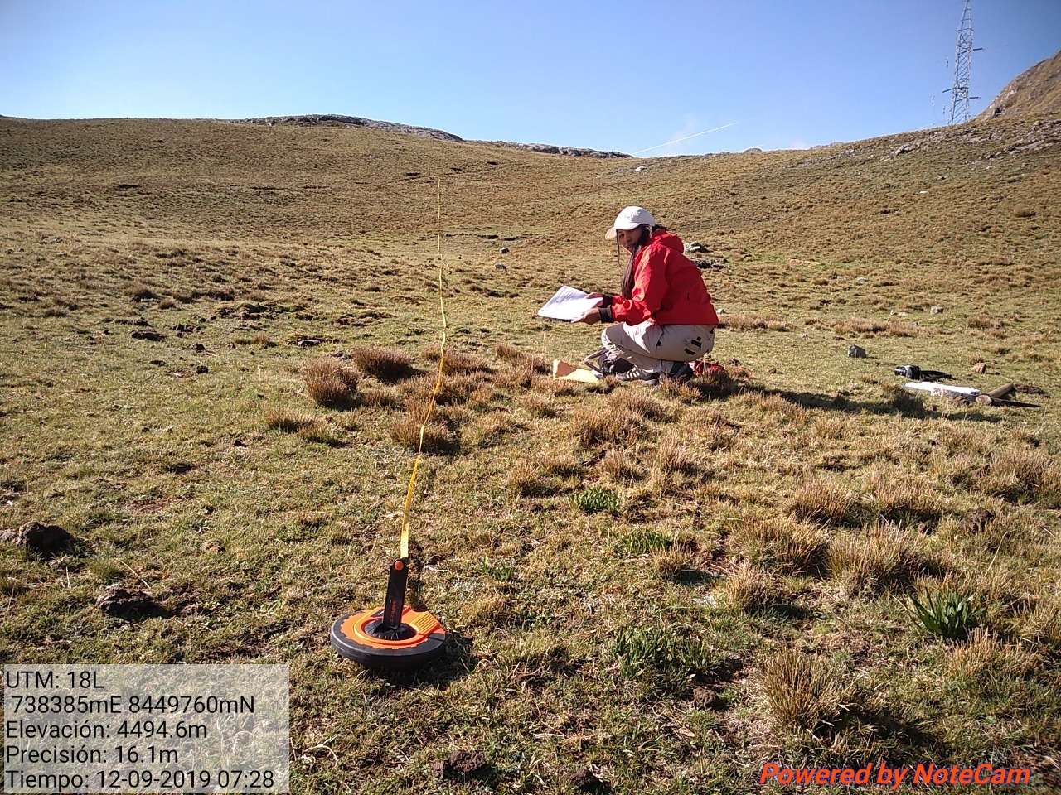  
*Fuente: Equipo Consultor – Área de Botánica*

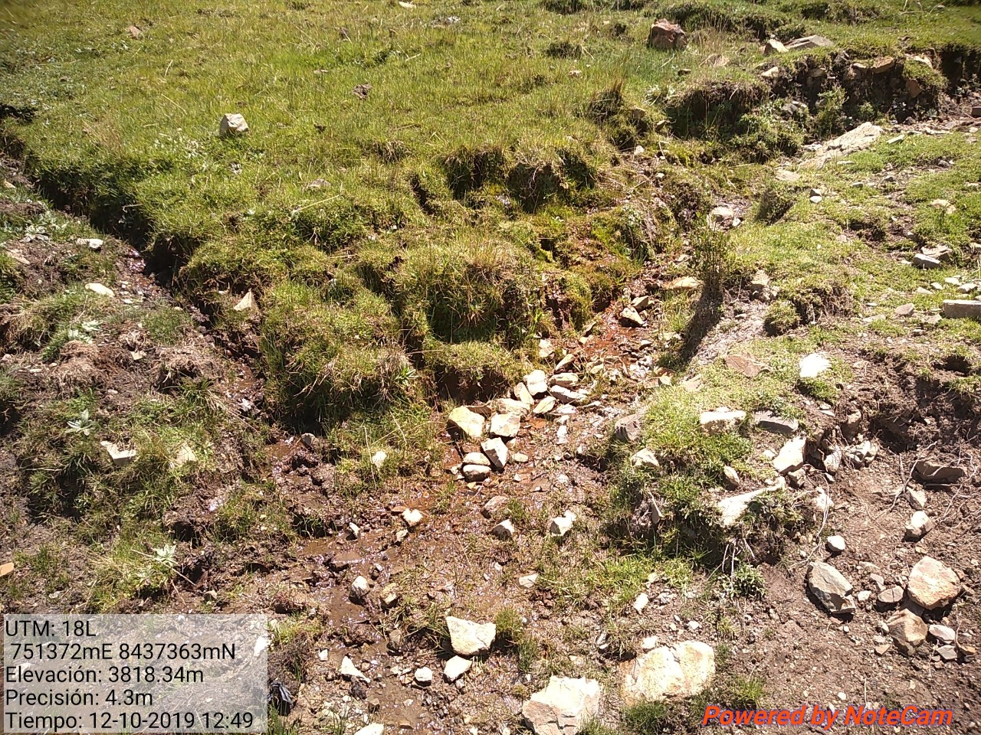  
*Fuente: Equipo Consultor – Área de Botánica*

Figura N° 5.2.2 – 2. Vista panorámica del Pajonal de puna seca, comunidad de Ccellopampa -Chuquibambilla

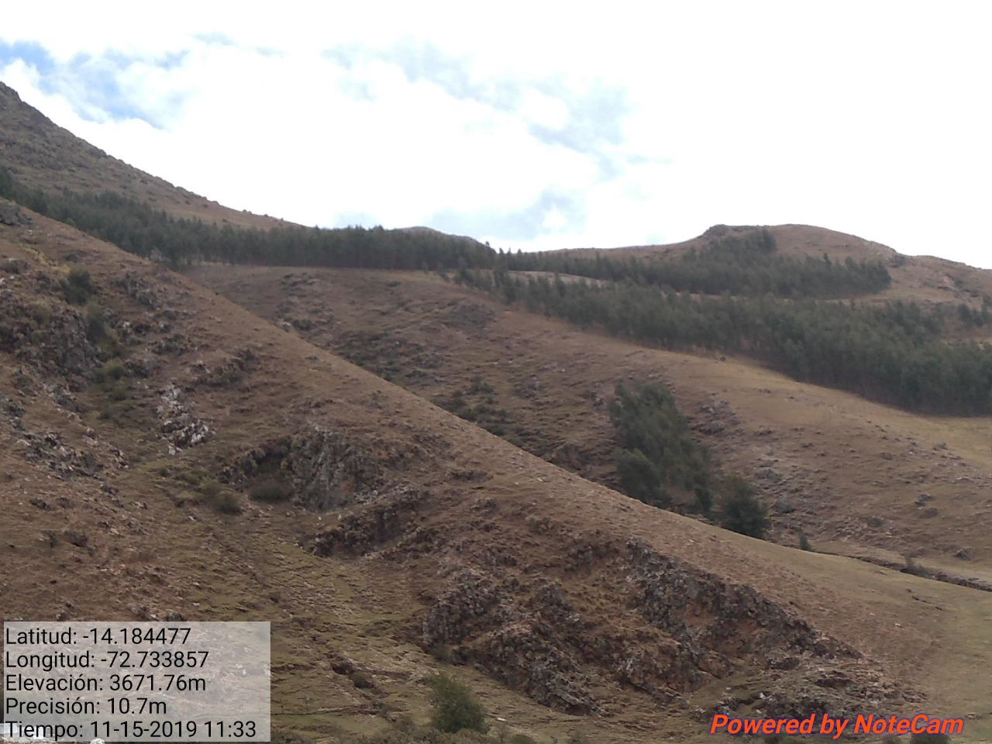  
*Fuente: Equipo Consultor – Área de Botánica*

1. **Ecosistema de Pajonal de puna húmeda**

Se encuentra dentro de la clasificación de ecosistemas altoandinos, ubicado en la porción superior de la Cordillera de los Andes, aprox. entre los 3800 a 4800 m.s.n.m. cuyas altitudes generan este tipo de vegetación conocida universalmente como Puna. Se caracteriza por la presencia de vegetaciones del tipo herbácea, generalmente céspedes conformados de gramíneas de porte bajo, ocupan áreas onduladas o planas, con presencia de elevaciones pronunciadas o suaves. La vegetación llega a cubrir hasta el 50%, arropando el suelo, además mostrar especies con menos altura. Las gramíneas son de tienen hojas duras, las asociaciones de arbustos generalmente se dan en afloramiento rocosos.

Para el área en estudio, este tipo de vegetación se caracteriza por la presencia de pastos o gramíneas de una apariencia típica de hatos o manojos y con una altura de más o menos medio metro, conocidas comúnmente como ichu. Y otras gramíneas razantes que se encuentran cubriendo el suelo. Esta vegetación se desarrolla en terrenos con pendiente ligeramente suave (0-15 %), en laderas pedregosas a escarpadas, corresponde a una pradera con gramíneas y arbustos; las gramíneas constituyen pajonales extensos. Las condiciones climáticas son adversas como: la alta intensidad de radiación solar durante el día estos contrastan los cambios bruscos de temperatura durante la noche, altas precipitaciones pluviales (cuya fuente es la nubosidad formada por el calor sobre las laderas de las montañas) y altos porcentajes de humedad.

La diversidad florística en esta unidad de cobertura vegetal es de un nivel bajo, sobre todo en especies de plantas leñosas y arbustivas, lo que no ocurre en especies de plantas herbáceas que presenta una relativa diversidad. Esta vegetación se encuentra asociada a vegetación propia de roquedal.

**Listado de especies encontradas**

Entre las especies que predominan este pajonal se mencionan en el cuadro Nº 5.2.2 – 3. En el siguiente ítem de riqueza de especies se describirá más a detalle.

Cuadro Nº 5.2.2 – 2. Lista de especies predominantes en pajonal de puna húmeda

|  |  |
| --- | --- |
| **Familia** | **Especie** |
| Apiaceae | *Azorella multifida* |
| Asteraceae | *Belloa sp.* |
| Asteraceae | *Hypochaeris taraxacoides* |
| Asteraceae | *Perezia multiflora* |
| Asteraceae | *Senecio sp* |
| Asteraceae | *Werneria nubigena* |
| Fabaceae | *Astragalus garbancillo* |
| Gentianaceae | *Gentiana sedifolia* |
| Geraniaceae | *Geranium sessiliflorum* |
| Juncaceae | *Scirpus rididos* |
| Juncaceae | *Luzula racemosa* |
| Malvaceae | *Nototriche sp.* |
| Plantaginaceae | *Plantago rigida* |
| Plantaginaceae | *Plantago tubulosa* |
| Poaceae | *Aciachne pulvinata* |
| Poaceae | *Calamagrostis rigescens* |
| Poaceae | *Calamagrostis vicunarum* |
| Poaceae | *Festuca dolichophylla* |
| Poaceae | *Muhlenbergia ligularis* |
| Rosaceae | *Alchemilla pinnata* |

*Fuente: Equipo Consultor – Área de Botánica*

**Grado de degradación**

El grado de degradación en este ecosistema muestra una menor degradación, sin embargo, existen dos factores que viene perjudicando uno de ellos es la erosión de suelos débiles a falta de vegetación, esto ocasionado por la presencia de ganado ovino, vacuno y equino que son pastados en el área sin ningún tipo de manejo de pastoreo. Presenta un mal manejo de zonas de pastoreo, ya que observa la presencia de estiércol esparcido por la zona.

El distrito de Chuquibambilla muestra un 3.63 de área degrada en referencia a toda la superficie del territorio de todo el distrito, esto se debe a que los factores de degradación se debe más actividades antrópicas como el establecimiento de zonas para cultivo, quema de pastizales y sobre explotación en la actividad del pastoreo. Además de ello se ha identificado la apertura de trochas carrozables. Para la zona evaluada el ecosistemas se encuentra parcialmente degrada por el sobre pastoreo de ganado ovino más de 100 individuos.

Figura N° 5.2.2 – 4. Vista panorámica del Pajonal de puna húmeda, de la zona Oropesa

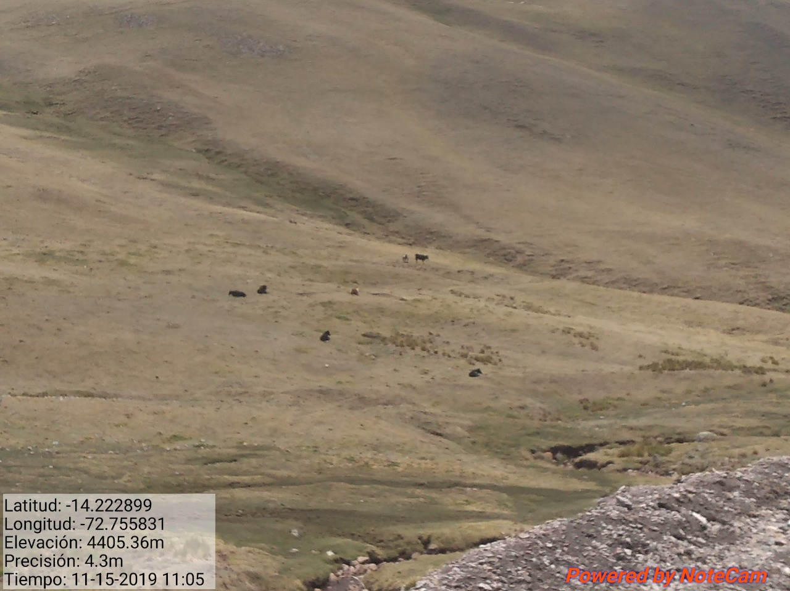  
*Fuente: Equipo Consultor – Área de Botánica*

Figura N° 5.2.2 – 5. Vista panorámica del Pajonal de puna húmeda, de la zona de Oropesa.

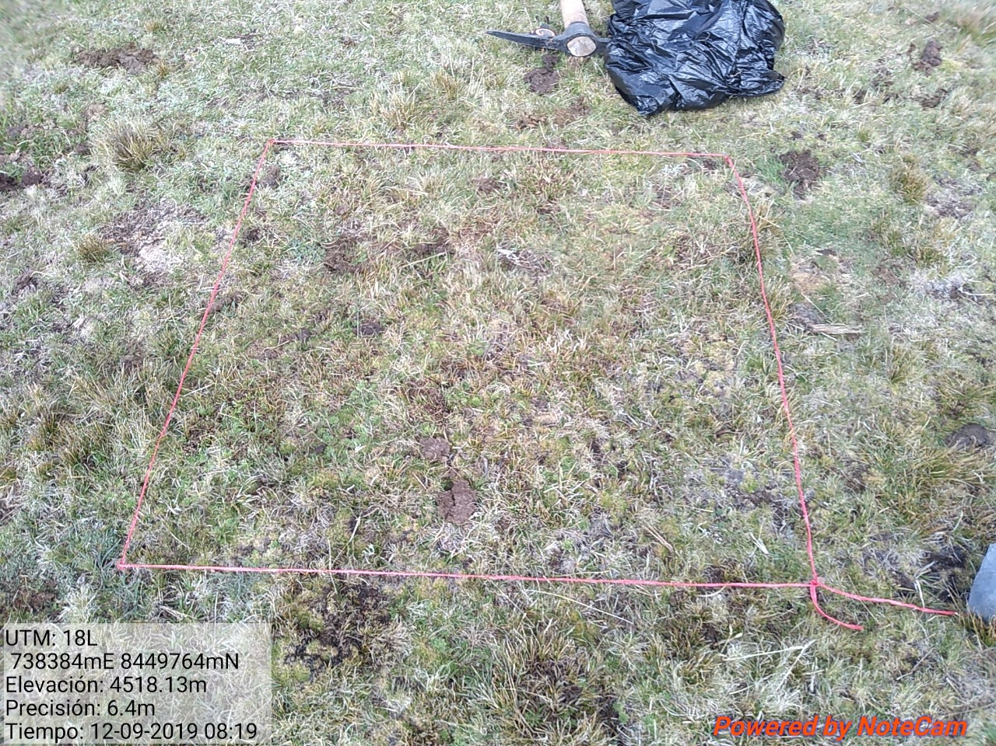  
*Fuente: Equipo Consultor – Área de Botánica*

1. **Ecosistema de Bofedales**

Ecosistema andino, Conocidos comúnmente como oconales, se caracterizan por que se hallan ubicados en lugares con pendientes suaves (0-5%), en suelos siempre húmedos e inundados, debido a la presencia de arroyos de poca corriente y pequeñas lagunas estaciónales las que favorecen la presencia de vegetación densa y compacta siempre verde, de porte almohadillado o en cojín, generalmente las plantas son de porte herbazal de 0.1 a 0.5 m; este ecosistema presenta suelos orgánicos.

El área de estudio presenta bofedales en las zonas de mayor altura, se encuentran asociadas a vegetación de pajonal, adyacente a ello se encuentran vegetación de roquedal por la presencia de afloramientos rocosos. El bofedal propiamente está constituido por vegetación herbácea de tipo hidrófila, ya que siempre son zonas con mayor humedad por estar saturados o inundados.

**Listado de especies encontradas**

Entre las especies que predominan este pajonal se mencionan en el cuadro Nº 5.2.2 - 3 En el siguiente ítem de riqueza de especies se describirá más a detalle.

Cuadro Nº 5.2.2 – 3. Lista de especies predominantes en bofedal

|  |  |
| --- | --- |
| **Familia** | **Especie** |
| Apiaceae | *Lilaeopsis macloviana* |
| Asteraceae | *Belloa sp.* |
| Asteraceae | *Cotula mexicana* |
| Asteraceae | *Cuatrecasasiella isernii* |
| Asteraceae | *Hypochaeris taraxacoides* |
| Asteraceae | *Oritrophium limnophilum* |
| Asteraceae | *Werneria apiculata* |
| Asteraceae | *Werneria pygmaea* |
| Asteraceae | *Lucilia kunthiana* |
| Campanulaceae | *Lobelia oligophylla* |
| Campanulaceae | *Lysipomia pumila* |
| Caryophyllaceae | *Arenaria digyna* |
| Cyperaceae | *Carex ecuadorica* |
| Cyperaceae | *Carex tristicha* |
| Cyperaceae | *Eleocharis albibracteata* |
| Cyperaceae | *Phylloscirpus acaulis* |
| Cyperaceae | *Trichophorum* |
| Cyperaceae | *Zameioscirpus sp.* |
| Gentianaceae | *Gentiana sedifolia* |
| Isoetaceae | *Isoetes saracochensis* |
| Juncaceae | *Distichia muscoides* |
| Juncaceae | *Luzula racemosa* |
| Lycopodiaceae | *Huperzia sp.* |
| Ochidaceae | *Myrosmodes paludosum* |
| Phrymaceae | *Mimulus glabratus* |
| Plantaginaceae | *Ourisia muscosa* |
| Plantaginaceae | *Plantago rigida* |
| Plantaginaceae | *Plantago tubulosa* |
| Poaceae | *Aciachne pulvinata* |
| Poaceae | *Calamagrostis vicunarum* |
| Poaceae | *Calamagrostis rigescens* |
| Poaceae | *Poa perguliata* |
| Rosaceae | *Alchemilla diplophylla* |
| Rosaceae | *Alchemilla pinnata* |
| Violaceae | *Viola sp* |

*Fuente: Equipo Consultor – Área de Botánica*

Y además se da la presencia de mugos, podemos mencionar las familias que predominan: Amblistegiaceae, Pottiaceae y Brachytheciaceae.

**Grado de degradación**

Este ecosistema es considerado como ecosistemas frágiles ya que son de gran importancia por albergar una gran riqueza de flora y fauna propia de este tipo de ecosistema. El grado de degradación del ecosistema estudiado muestra porcentajes considerables de degradación, dado por el sobre pastoreo. Y malas prácticas de extracción de “champas”, que conllevan a alterar la estructura y equilibrio de estos ecosistemas.

El distrito de Toraya muestra un 10% de área degrada en referencia a toda la superficie del territorio de todo el distrito, esto se debe a que los factores de degradación se debe más actividades antrópicas como el establecimiento de zonas para cultivo, quema de pastizales, sobre explotación en la actividad del pastoreo, que conlleva a la pérdida de cobertura vegetal, el cual es afectado por las condiciones de factores ambientales.

En el caso de los ecosistemas evaluados se tiene la pérdida de vegetación propia de bofedales, siendo menos la cobertura vegetal, perdiéndose zonas inundas por el sobre pastoreo.

Figura N° 5.2.2 – 8. Vista panorámica del bofedal de la comunidad Canua del distrito de Toraya

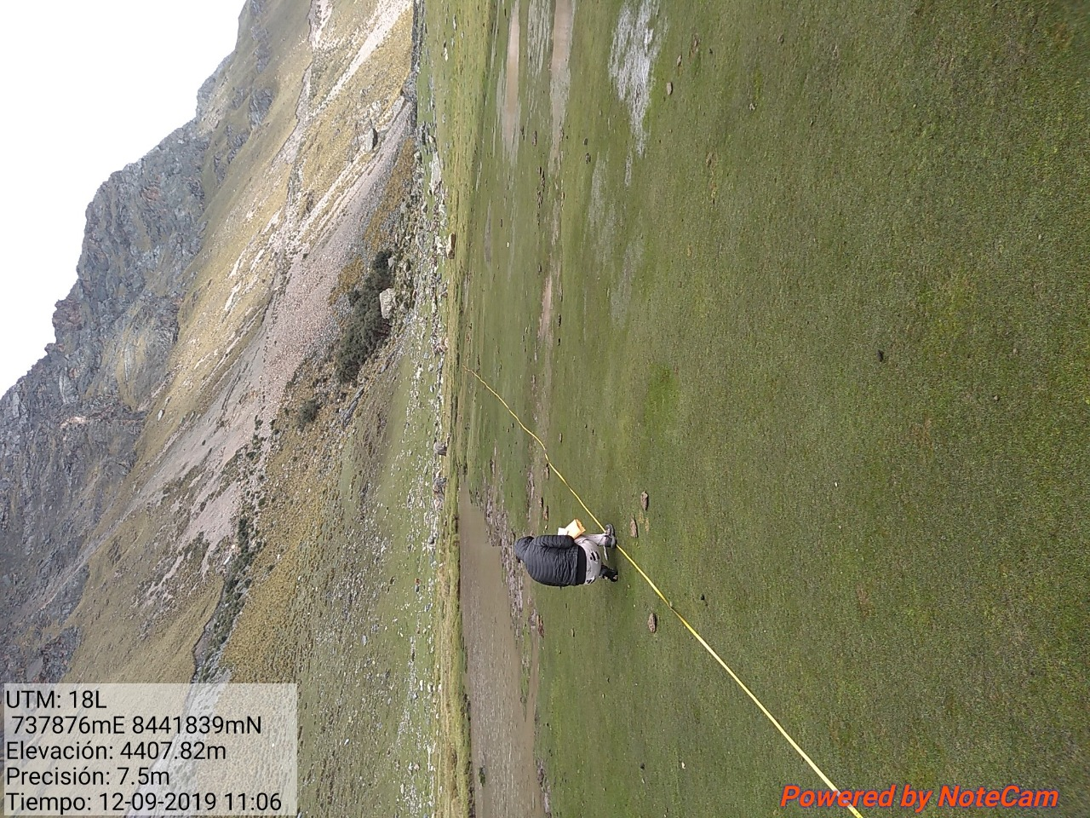  
*Fuente: Equipo Consultor – Área de Botánica*

Figura N° 5.2.2 – 9. Vista panorámica del bofedal de Chuquibambilla

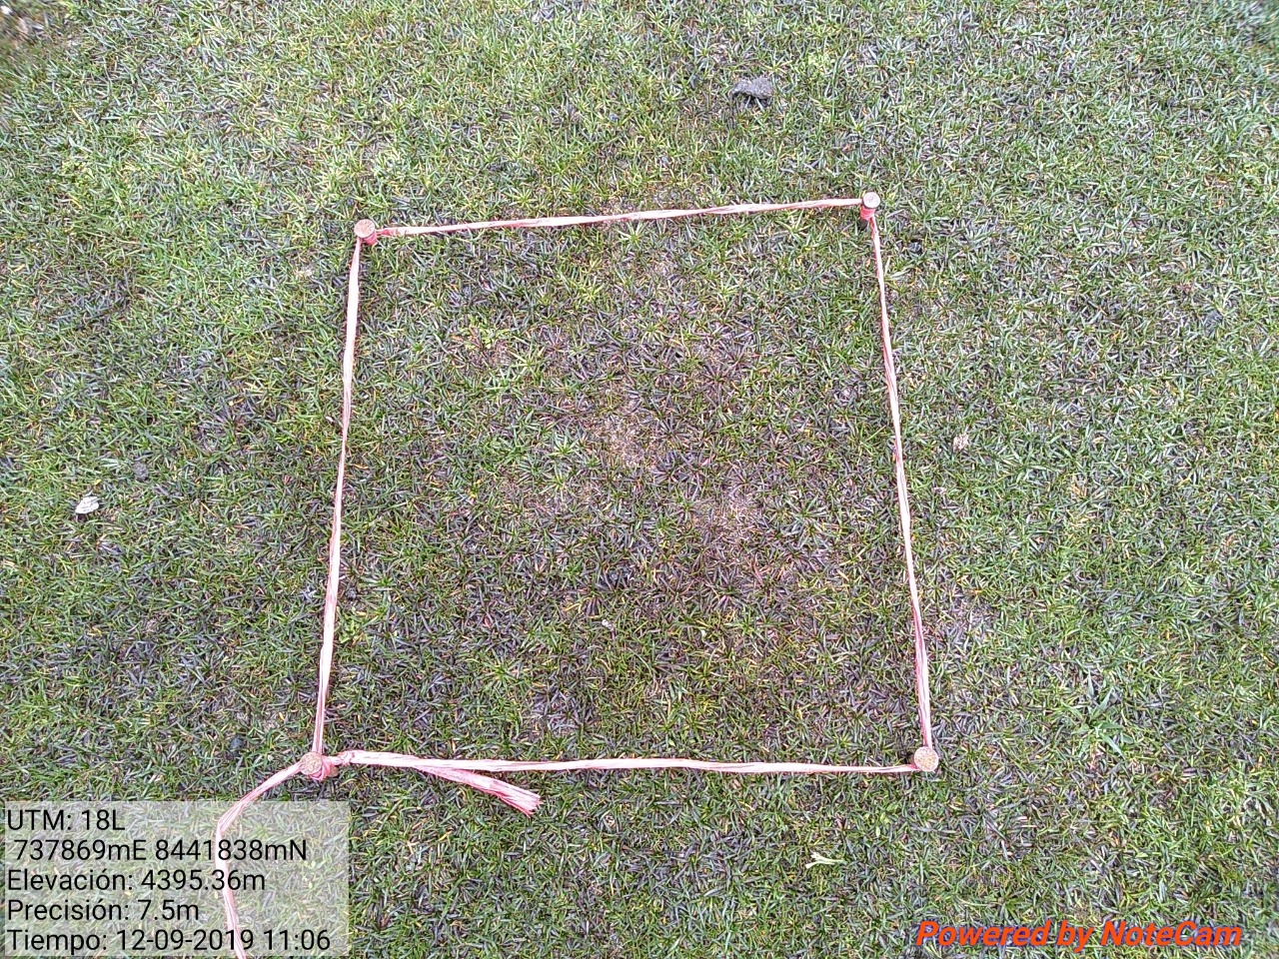  
*Fuente: Equipo Consultor – Área de Botánica*

# Mapeo de todas especies de flora

Mapa Nº 5.2.2 – 1. Mapa de cobertura vegetal del área de influencia del proyecto

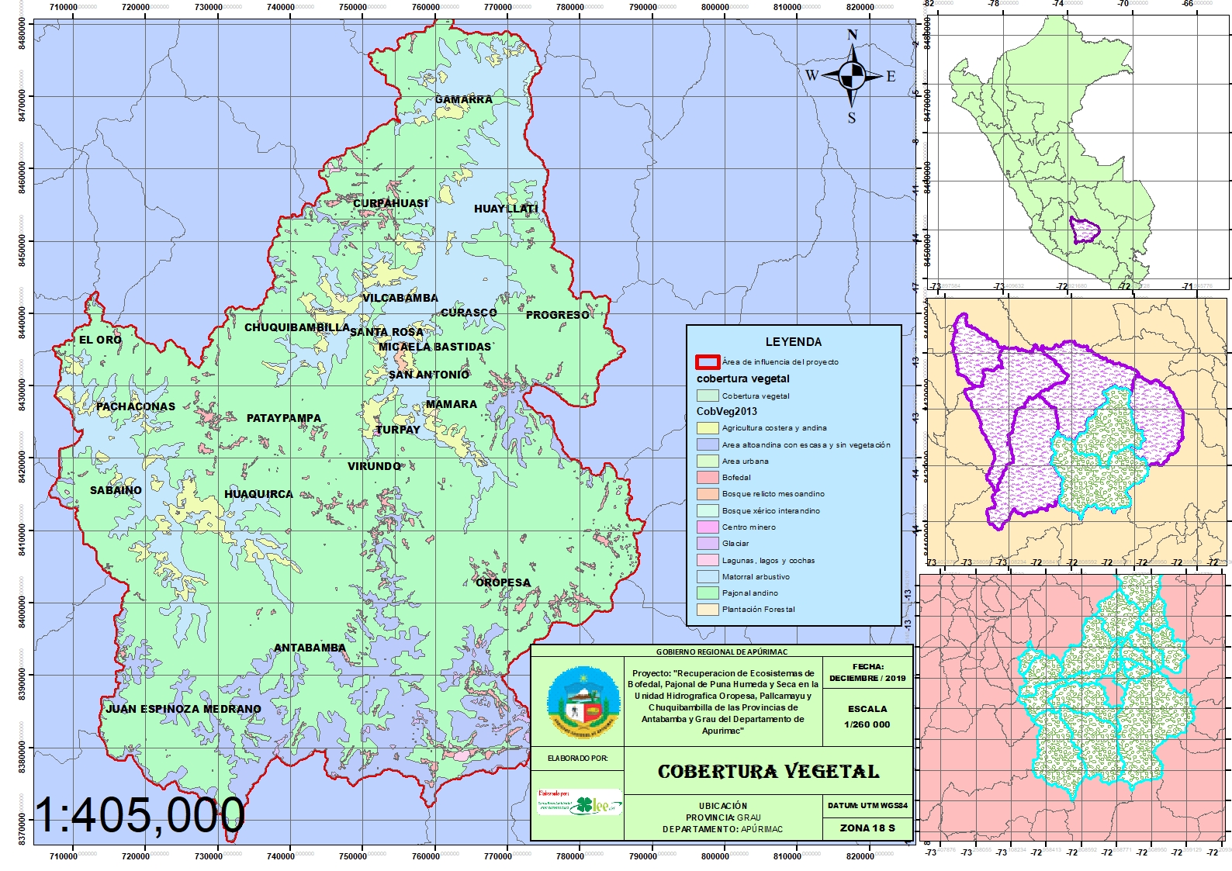

*Fuente: Equipo Consultor – Área de Botánica*

Mapa Nº 5.2.2 –2. Mapa de áreas de degradación del área de influencia del proyecto

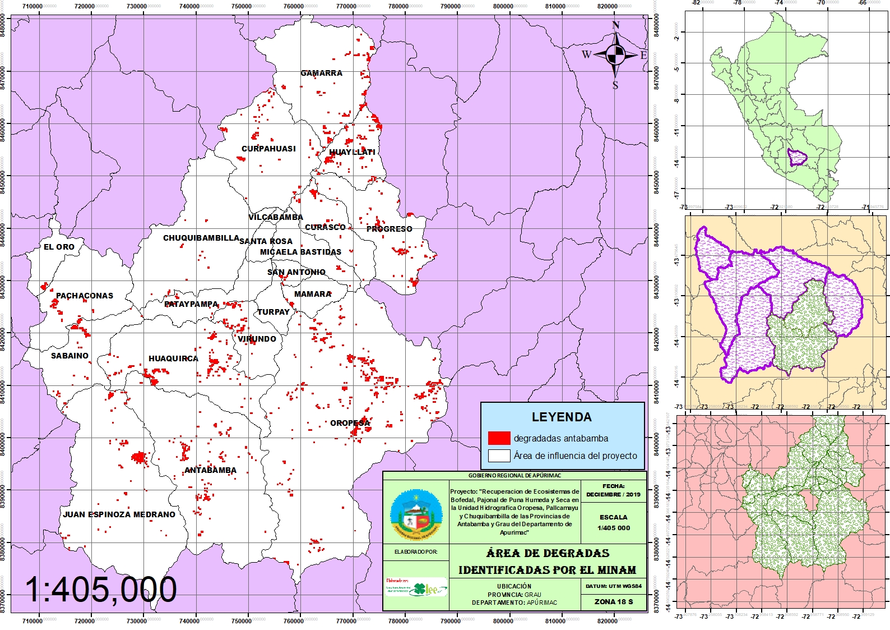

*Fuente: Equipo Consultor – Área de Botánica*

Mapa Nº 5.2.2 – 3. Mapa de ecosistemas de bofedal del área de influencia del proyecto

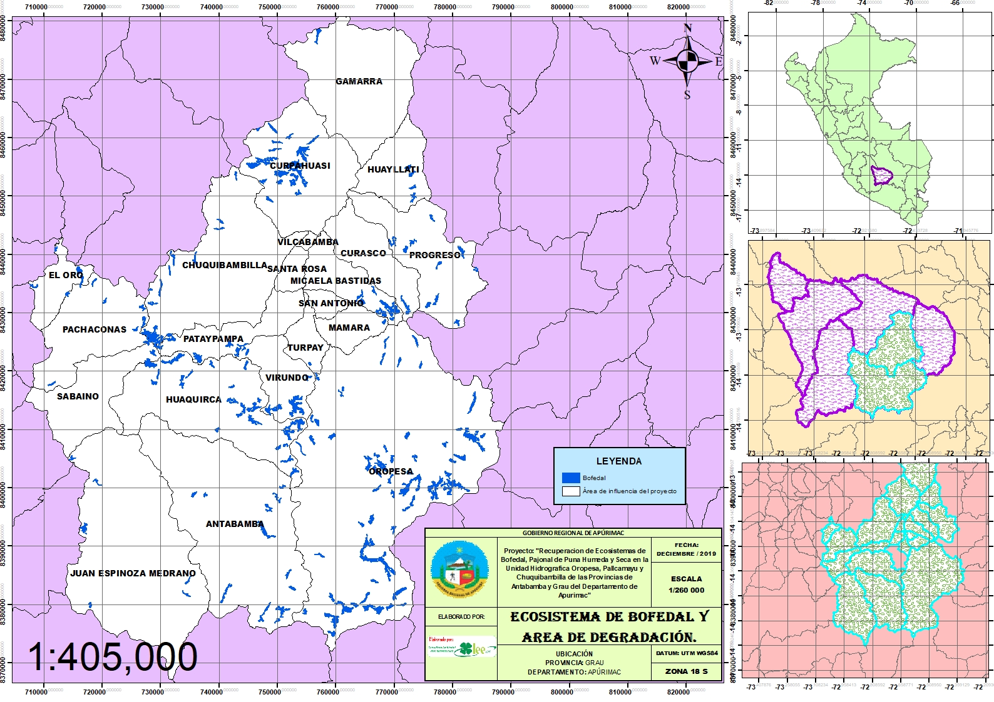

*Fuente: Equipo Consultor – Área de Botánica*

Mapa Nº 5.2.2 – 4. Mapa de ecosistemas de bofedal y Área de degradación del área de influencia del proyecto

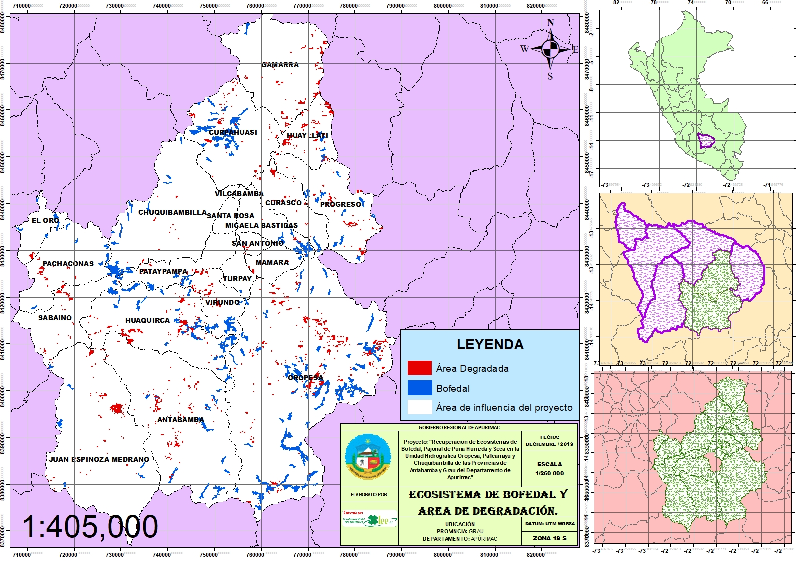

*Fuente: Equipo Consultor – Área de Botánica*

Mapa Nº 5.2.2– 5. Mapa de ecosistemas de Pajonal Andino del área de influencia del proyecto

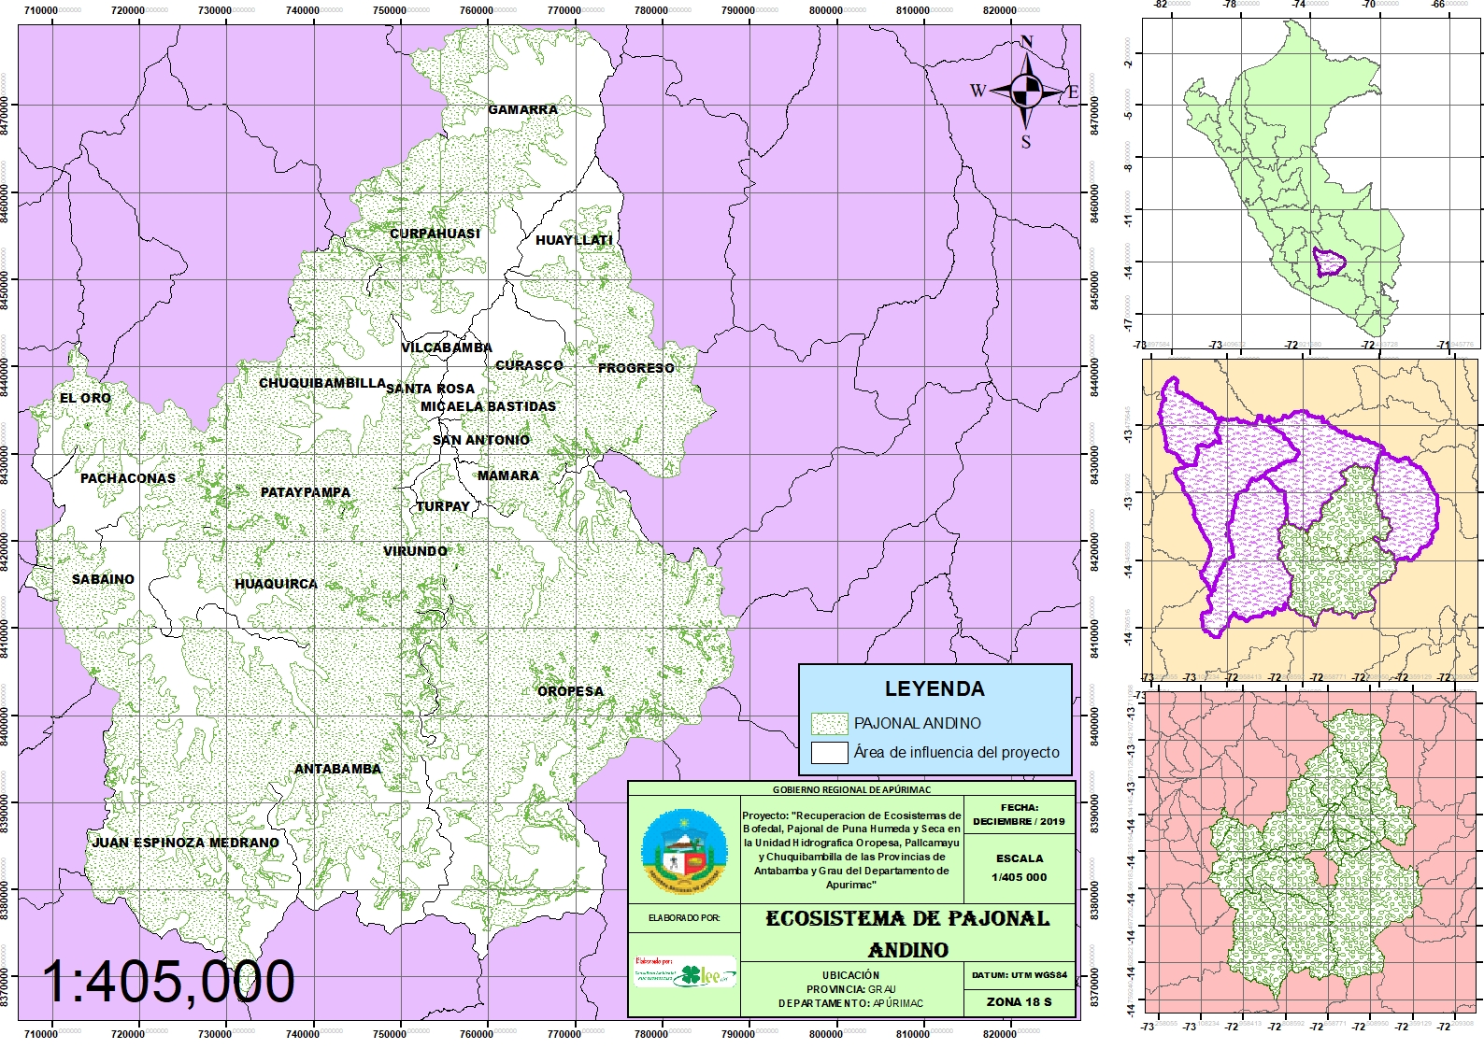

*Fuente: Equipo Consultor – Área de Botánica*

Mapa Nº 5.2.2 – 6. Mapa de ecosistemas de Pajonal Andino y Área de degradación del área de influencia del proyecto

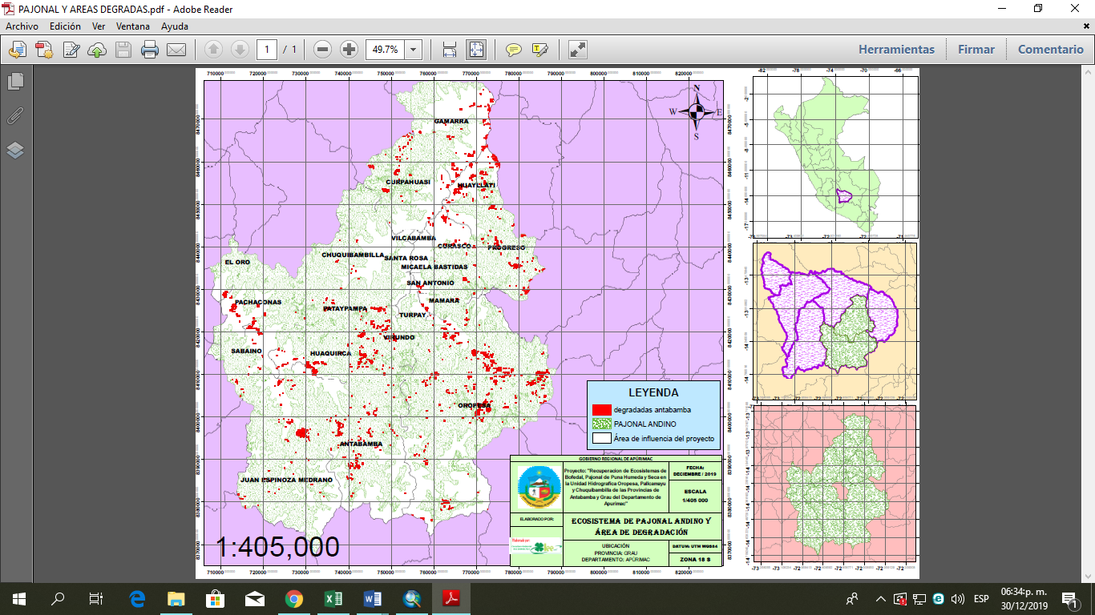

*Fuente: Equipo Consultor – Área de Botánica*

Mapa Nº 5.2.2– 7. Mapa de ecosistemas de Bosques relictos del área de influencia del proyecto

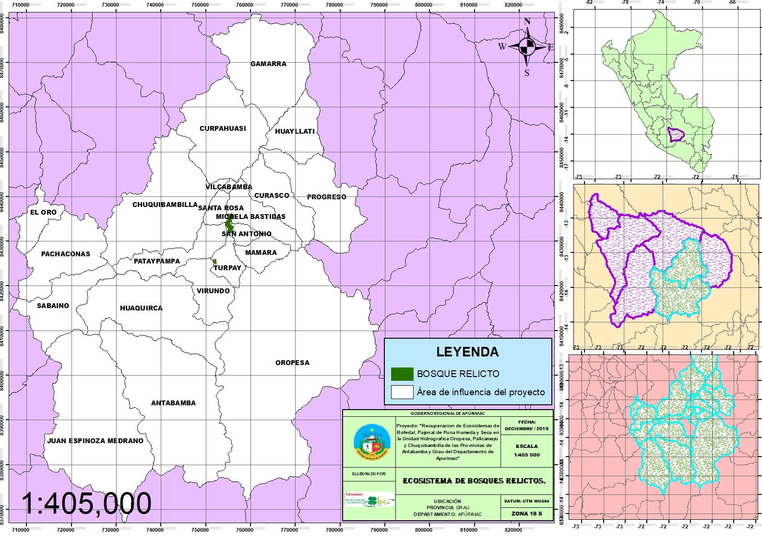

*Fuente: Equipo Consultor – Área de Botánica*

Mapa Nº 5.2.2 – 8. Mapa de ecosistemas de Bosques relictos y Área de degradación del área de influencia del proyecto

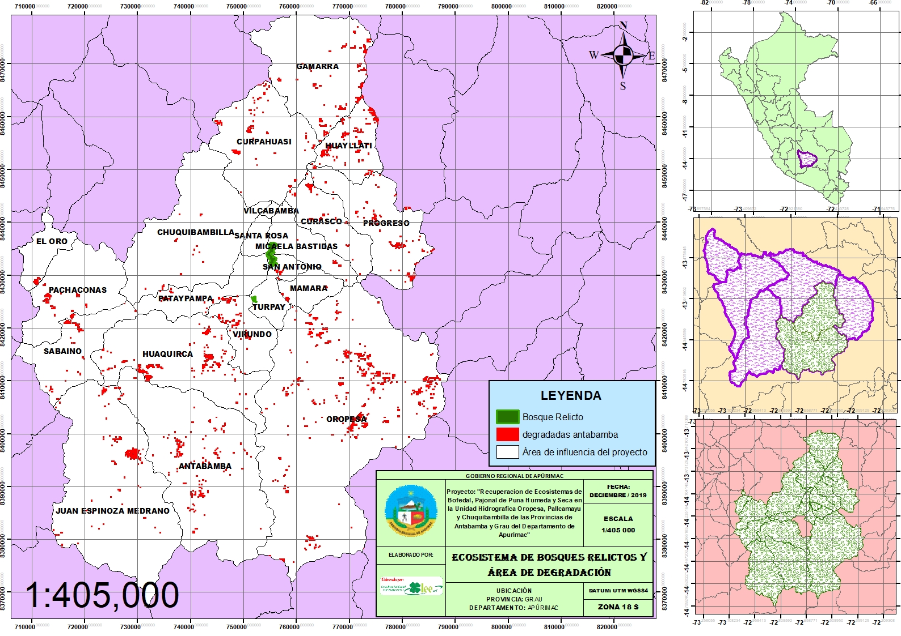

*Fuente: Equipo Consultor – Área de Botánica*

# Indicadores de riqueza, composición florística

A Continuación de describe la presencia de las especies en cada unidad de evaluación, considerando el porcentaje de especies y géneros, riqueza de especie, composición florística, especie invasora.

# Ecosistema de bofedal

1. **Riqueza de especie**

En el cuadro Nº 5.3.1 – 1, la familia con mayor número de especies y género es la familia Asteraceae seguido de la familia Cyperaceae con 23.53% y 17.65% respectivamente.

La familia asterácea es una de las más abundante y con mayor colonización en diferentes ecosistemas. La familia Cyperaceae es la que mejor se acentúa en zonas húmedas o inundadas.

Cuadro Nº 5.3.1 – 1. Porcentaje de especies y géneros presentes en los ecosistemas de bofedal evaluados.

|  |  |  |  |  |
| --- | --- | --- | --- | --- |
| **Familia** | **ESPECIE** | | **GÉNERO** | |
| **Nº** | **%** | **Nº** | **%** |
| Apiaceae | 1 | 2.94 | 1 | 3.45 |
| **Asteraceae** | **8** | **23.53** | 7 | 24.14 |
| Campanulaceae | 2 | 5.88 | 2 | 6.90 |
| Caryophyllaceae | 1 | 2.94 | 1 | 3.45 |
| **Cyperaceae** | **6** | **17.65** | 5 | 17.24 |
| Gentianaceae | 1 | 2.94 | 1 | 3.45 |
| Isoetaceae | 1 | 2.94 | 1 | 3.45 |
| Juncaceae | 2 | 5.88 | 2 | 6.90 |
| Lycopodiaceae | 1 | 2.94 | 1 | 3.45 |
| Ochidaceae | 1 | 2.94 | 1 | 3.45 |
| Plantaginaceae | 3 | 8.82 | 2 | 6.90 |
| **Poaceae** | **4** | **11.76** | 3 | 10.34 |
| Rosaceae | 2 | 5.88 | 1 | 3.45 |
| Violaceae | 1 | 2.94 | 1 | 3.45 |
| Total | 34 | 100 | 29 | 100 |

*Fuente: Equipo Consultor – Área de Botánica*

1. **Composición florística**

En el cuadro Nº 5.3.1 – 2, se muestra las especies presentes en las estaciones de evaluación. El bofedal de San Miguel de Mestizas (Chuquibambilla) muestras menos especies que la de Canua (Toraya) con un total de 25 y 24 especies respectivamente. Por ello se diagnóstica que el ecosistema de San Miguel de Mestizas (Chuquibambilla) se encuentra degradado en comparación al de Canua (Toraya), además de encontrar al *Aciacchne pulvinata* como especie invasora, que es considerada como especie de degradación.

Cuadro Nº 5.3.1 – 2. Presencia de especies presentes en los ecosistemas de bofedal evaluados.

|  |  |  |  |
| --- | --- | --- | --- |
| **Familia** | **Especie** | **Chuquibambilla** | **Toraya** |
| **San Miguel de Mestizas** | **Canua** |
| Apiaceae | *Lilaeopsis macloviana* | X | X |
| Asteraceae | *Belloa sp.* | X |  |
| Asteraceae | *Cotula mexicana* | X | X |
| Asteraceae | *Cuatrecasasiella isernii* |  | X |
| Asteraceae | *Hypochaeris taraxacoides* | X | X |
| Asteraceae | *Oritrophium limnophilum* |  | X |
| Asteraceae | *Werneria apiculata* |  | X |
| Asteraceae | *Werneria pygmaea* | X | X |
| Asteraceae | *Lucilia kunthiana* |  | X |
| Campanulaceae | *Lobelia oligophylla* | X | X |
| Campanulaceae | *Lysipomia pumila* |  | X |
| Caryophyllaceae | *Arenaria digyna* | X |  |
| Cyperaceae | *Carex ecuadorica* |  | X |
| Cyperaceae | *Carex tristicha* | X |  |
| Cyperaceae | *Eleocharis albibracteata* | X | X |
| Cyperaceae | *Phylloscirpus acaulis* | X |  |
| Cyperaceae | *Trichophorum* |  |  |
| Cyperaceae | *Zameioscirpus sp.* | X |  |
| Gentianaceae | *Gentiana sedifolia* | X | X |
| Isoetaceae | *Isoetes saracochensis* | X |  |
| Juncaceae | *Distichia muscoides* | X | X |
| Juncaceae | *Luzula racemosa* | X | X |
| Lycopodiaceae | *Huperzia sp.* |  | X |
| Ochidaceae | *Myrosmodes paludosum* |  | X |
| Phrymaceae | *Mimulus glabratus* |  |  |
| Plantaginaceae | *Ourisia muscosa* | X |  |
| Plantaginaceae | *Plantago rigida* | X | X |
| Plantaginaceae | *Plantago tubulosa* | X | X |
| Poaceae | *Aciachne pulvinata* | X | X |
| Poaceae | *Calamagrostis vicunarum* |  | X |
| Poaceae | *Calamagrostis rigescens* | X | X |
| Poaceae | *Poa perguliata* | X |  |
| Rosaceae | *Alchemilla diplophylla* | X | X |
| Rosaceae | *Alchemilla pinnata* | X |  |
| Violaceae | *Viola sp.* |  | X |
| Total | | 25 | 27 |

*Fuente: Equipo Consultor – Área de Botánica*

# Ecosistemas de Pajonal de puna húmeda

1. **Riqueza de especie**

En el cuadro Nº 5.3.2 – 1, la familia con mayor número de especies y género es la familia Asteraceae y Poacea con 25%.

La familia asterácea es una de las más abundante y con mayor colonización en diferentes ecosistemas. La familia Poácea es la que tiene mayor importancia para la actividad económica ya que es infaltable en la alimentación de ganado (pastoreo)

Cuadro Nº 5.3.2 – 1. Porcentaje de especies y géneros presentes en los ecosistemas de Pajonal de puna húmeda

|  |  |  |  |  |
| --- | --- | --- | --- | --- |
| **Familia** | **ESPECIE** | | **GÉNERO** | |
| **Nº** | **%** | **Nº** | **%** |
| Apiaceae | 1 | 5.00 | 1 | 5.56 |
| **Asteraceae** | **5** | **25.00** | 5 | 27.78 |
| Asteraceae |  | 0.00 |  | 0.00 |
| Asteraceae |  | 0.00 |  | 0.00 |
| Asteraceae |  | 0.00 |  | 0.00 |
| Asteraceae |  | 0.00 |  | 0.00 |
| Fabaceae | 1 | 5.00 | 1 | 5.56 |
| Gentianaceae | 2 | 10.00 | 2 | 11.11 |
| Geraniaceae |  | 0.00 |  | 0.00 |
| Juncaceae | 2 | 10.00 | 2 | 11.11 |
| Juncaceae |  | 0.00 |  | 0.00 |
| Malvaceae | 1 | 5.00 | 1 | 5.56 |
| Plantaginaceae | 2 | 10.00 | 1 | 5.56 |
| Plantaginaceae |  | 0.00 |  | 0.00 |
| **Poaceae** | **5** | **25.00** | 4 | 22.22 |
| Poaceae |  | 0.00 |  | 0.00 |
| Poaceae |  | 0.00 |  | 0.00 |
| Poaceae |  | 0.00 |  | 0.00 |
| Poaceae |  | 0.00 |  | 0.00 |
| Rosaceae | 1 | 5.00 | 1 | 5.56 |
| TOTAL | 20 | 100.00 | 18 | 100.00 |

*Fuente: Equipo Consultor – Área de Botánica*

1. **Composición florística**

En el cuadro Nº 5.3.2 – 2, se muestra las especies presentes en las estaciones de evaluación. El Pajonal de puna húmeda de San Miguel de Mestizas (Chuquibambilla) y Chaqapampa (Chuquibambilla) muestra el número de especies muy similar con 9 especies en común, sin embargo, se diferencia por la presencia de especies propias en cada estación de evaluación. El total de especies encontradas en las unidades de evaluación es de 16 para San Miguel de Mestizas (Chuquibambilla) y 13 para Chaqapampa (Chuquibambilla). Este ecosistema se encuentra degradado los factores ya mencionados anteriormente, además de encontrar *al Aciacchne pulvinata* como especie invasora, que es considerada como especie de degradación.

Cuadro Nº 5.3.2 – 2. Presencia de especies en los ecosistemas de Pajonal de puna húmeda evaluados

|  |  |  |  |
| --- | --- | --- | --- |
| **Familia** | **Especie** | **Chuquibambilla** | |
| **San Miguel de Mestizas** | **Chaqapampa** |
| Apiaceae | *Azorella multifida* | X |  |
| Asteraceae | *Belloa sp.* | X |  |
| Asteraceae | *Hypochaeris taraxacoides* |  | X |
| Asteraceae | *Perezia multiflora* | X |  |
| Asteraceae | *Senecio sp* |  | X |
| Asteraceae | *Werneria nubigena* |  | X |
| Fabaceae | *Astragalus garbancillo* |  | X |
| Gentianaceae | *Gentiana sedifolia* | X | X |
| Geraniaceae | *Geranium sessiliflorum* | X |  |
| Juncaceae | *Scirpus rididos* | X |  |
| Juncaceae | *Luzula racemosa* | X | X |
| Malvaceae | *Nototriche sp.* | X | X |
| Plantaginaceae | *Plantago rigida* | X |  |
| Plantaginaceae | *Plantago tubulosa* | X | X |
| Poaceae | *Aciachne pulvinata* | X | X |
| Poaceae | *Calamagrostis rigescens* | X | X |
| Poaceae | *Calamagrostis vicunarum* | X | X |
| Poaceae | *Festuca dolichophylla* | X |  |
| Poaceae | *Muhlenbergia ligularis* | X | X |
| Rosaceae | *Alchemilla pinnata* | X | X |
| Total | | 16 | 13 |

*Fuente: Equipo Consultor – Área de Botánica*

# Ecosistemas de Pajonal de puna seca

1. **Riqueza de especie**

En el cuadro Nº 5.3.3 – 1, la familia con mayor número de especies y género es la familia Asteraceae, seguido de la familia Poácea con 26.92% y 19.23% respectivamente.

La familia Poácea es la que tiene mayor importancia para la actividad económica ya que es infaltable en la alimentación de ganado (pastoreo). La familia asterácea es una de las más abundante y con mayor colonización en diferentes ecosistemas.

Cuadro Nº 5.3.3 – 1. Porcentaje de especies y géneros presentes en los ecosistemas de Pajonal de puna seca

|  |  |  |  |  |
| --- | --- | --- | --- | --- |
| **Familia** | **ESPECIE** | | **GÉNERO** | |
| **Nº** | **%** | **Nº** | **%** |
| Adiantaceae | 1 | 3.85 | 1 | 4.17 |
| Alstroemeriaceae | 1 | 3.85 | 1 | 4.17 |
| Aspleniaceae | 2 | 7.69 | 1 | 4.17 |
| **Asteraceae** | **7** | **26.92** | 6 | 25.00 |
| Bromeliaceae | 1 | 3.85 | 1 | 4.17 |
| Cactaceae | 2 | 7.69 | 2 | 8.33 |
| Caryophyllaceae | 1 | 3.85 | 1 | 4.17 |
| Ephedraceae | 1 | 3.85 | 1 | 4.17 |
| Fabaceae | 1 | 3.85 | 1 | 4.17 |
| Iridaceae | 1 | 3.85 | 1 | 4.17 |
| Lamiaceae | 1 | 3.85 | 1 | 4.17 |
| Orchidaceae | 1 | 3.85 | 1 | 4.17 |
| **Poaceae** | **5** | **19.23** | 5 | 20.83 |
| Scrophulariaceae | 1 | 3.85 | 1 | 4.17 |
| TOTAL | 26 | 100 | 24 | 100 |

*Fuente: Equipo Consultor – Área de Botánica*

1. **Composición florística**

En el cuadro Nº 5.3.3 – 2, se muestra las especies presentes en las estaciones de evaluación. El Pajonal de puna húmeda de Chaqapampa (Chuquibambilla) y Ccellopampa (Chuquibambilla) con un total de especies encontradas en las unidades de evaluación de 12 para Chaqapampa y 24 para Ccellopampa se muestra. Se diferencia por la presencia de especies propias en cada estación de evaluación. Este ecosistema se encuentra degradado los factores ambientales y factores climáticos ya mencionados anteriormente, además de encontrar al *Aciacchne pulvinata* como especie invasora, que es considerada como especie de degradación.

Cuadro Nº 5.3.3 – 2. Presencia de especies en los ecosistemas de Pajonal de puna húmeda evaluados

|  |  |  |  |
| --- | --- | --- | --- |
| **Familia** | **Especie** | **Chuquibambilla** | |
| **Chaqapampa** | **Ccellopampa** |
| Adiantaceae | *Argyrochosma sp.* |  | X |
| Alstroemeriaceae | *Bomarea dulcis* |  | X |
| Aspleniaceae | *Asplenium peruvianum* |  | X |
| Aspleniaceae | *Asplenium triphyllum* |  | X |
| Asteraceae | *Achyrocline satureioides* |  | X |
| Asteraceae | *Baccharis caespitosa* | X | X |
| Asteraceae | *Belloa sp.* | X | X |
| Asteraceae | *Parastrephia quadrangularis* | X | X |
| Asteraceae | *Perezia multiflora* | X | X |
| Asteraceae | *Senecio rufescens* | X | X |
| Asteraceae | *Senecio spinosus* | X |  |
| Bromeliaceae | *Puya raymondii* |  | X |
| Cactaceae | *Austrocylindropuntia floccosa* |  | X |
| Cactaceae | *Echinopsis maximiliana* |  | X |
| Caryophyllaceae | *Pycnophyllum molle* | X | X |
| Ephedraceae | *Ephedra americana* |  | X |
| Fabaceae | *Astragalus garbancillo* | X | X |
| Iridaceae | *Sisyrinchium sp.* |  | X |
| Lamiaceae | *Lepechinia meyenii* |  | X |
| Orchidaceae | *Aa sp.* |  | X |
| Poaceae | *Aciachne pulvinata* | X | X |
| Poaceae | *Bulbostylis aff. capillaris* |  | X |
| Poaceae | *Calamagrostis ovata* |  | X |
| Poaceae | *Festuca sp.* | X |  |
| Poaceae | *Jarava ichu* | X | X |
| Scrophulariaceae | *Buddleja coriacea* | X | X |
| TOTAL | | 12 | 24 |

*Fuente: Equipo Consultor – Área de Botánica*

* **Bosque de Puya**

Esta zona de evaluación está conformada por la asociación de zonas rocosas y presencia de pastizales (pajonal), siendo las familias más abundantes las asteráceas y las poáceas con 20.83% ambos; por ello la presencia de la especies existente en la zona se debe la asociación mencionada. Las poáceas son especies que sirven para pastar al ganado, así como las flores de la *Puya raimondii* , ambos interactúan con la fauna silvestre y doméstica existente a su entorno. A pesar de que la *Puya raimondii* es perjudicial para el caso de los auquénidos y ovejas (pelaje lanoso) porque son retenidas por las espinas que tiene la puya impidiendo su desplazamiento; por ello los pobladores realizan de las hojas cercanas al suelo, lo que conlleva a problemas de incendio si no son manejados correctamente.

**Figura Nº 5.3.3 – 1. Porcentaje de Familias de la Estación de Monitoreo Bosque de Puyas**

*Fuente: Equipo Consultor – Área de Botánica*

Actualmente existen normas legislativas que ayudan a la protección y control del uso/comercio indiscriminado de las especies categorizándolas según normativa. Por ello podemos mencionar:

* **Legislación del Decreto Supremo Nº 043 – 2006 – AG.**

En el área de influencia del estudio existen especies de flora que están protegidos por la legislación nacional, para lo cual se reporta un total de 02 especies que presenten algún grado de amenaza a nivel nacional. Las especies en peligro crítico (CR) reportan 01 especies, en peligro (EN) se reportan 00 especie, en vulnerabilidad (VU) se reporta 00 especies, Casi Amenazada (NT) se reportan 00 especies.

* **Flora protegida por la Convención sobre el Comercio Internacional de Especies Amenazadas de Fauna y Flora Silvestres (CITES).**

El Comercio Internacional de Especies Amenazadas de Fauna y Flora Silvestres (CITES), regula el comercio internacional de fauna y flora silvestres. Las especies citadas en el cuadro están amenazadas por comercio internacional.

* **APÉNDICE I:** Son especies que están en mayor grado de peligro (en peligro de extinción).

No se reportaron ninguna especie.

* **APENDICE II:** Especies que no están necesariamente amenazadas de extinción pero que podrían llegar a estarlo a menos que se contrale estrictamente su comercio.

Las especies reportadas son 01.

* **APÉNDICE III:** Figuran las especies incluidas a solicitud de una Parte que ya reglamenta el comercio de dicha especie y necesita la cooperación de otros países para evitar la explotación insostenible o ilegal de las mismas.

No se reportaron ninguna especie.

* **Flora protegida por la Unión Internacional para la Conservación de la Naturaleza (UICN).**

Las especies que se encuentran en la lista Roja están amenazadas por diferentes factores. Las especies (observar el cuadro N° 5.3.4 – 3) en vulnerabilidad (VU) se reporta 00 especies, en preocupación menor (LC) se reporta 03 especies, en datos insuficientes (DD) se reporta 0 especies y hay especies que no están categorizadas.

1. **Composición florística y categorización de especies**

La composición florística establece el conjunto de especies vegetales que denoten maneras de asociarse en patrones o comunidades definiendo su riqueza y diversidad. La diversidad biológica se puede medir u observar como el número de elementos biológicos que coexisten en ciertas dimensiones de tiempo y espacio, el cual tiene un valor incalculable.

Actualmente existen normas legislativas que ayudan a la protección y control del uso/comercio indiscriminado de las especies categorizándolas según normativa. Por ello podemos mencionar:

* **Legislación del Decreto Supremo Nº 043 – 2006 – AG.**

En el área de influencia del estudio existen especies de flora que están protegidos por la legislación nacional, para lo cual se reporta un total de 02 especies que presenten algún grado de amenaza a nivel nacional. Las especies en peligro crítico (CR) reportan 01 especies, en peligro (EN) se reportan 00 especie, en vulnerabilidad (VU) se reporta 01 especies, Casi Amenazada (NT) se reportan 00 especies.

* **Flora protegida por la Convención sobre el Comercio Internacional de Especies Amenazadas de Fauna y Flora Silvestres (CITES).**

El Comercio Internacional de Especies Amenazadas de Fauna y Flora Silvestres (CITES), regula el comercio internacional de fauna y flora silvestres. Las especies citadas en el cuadro están amenazadas por comercio internacional.

* **APÉNDICE I:** Son especies que están en mayor grado de peligro (en peligro de extinción).

No se reportaron ninguna especie.

* **APENDICE II:** Especies que no están necesariamente amenazadas de extinción pero que podrían llegar a estarlo a menos que se contrale estrictamente su comercio.

Las especies reportadas son 01.

* **APÉNDICE III:** Figuran las especies incluidas a solicitud de una Parte que ya reglamenta el comercio de dicha especie y necesita la cooperación de otros países para evitar la explotación insostenible o ilegal de las mismas.

No se reportaron ninguna especie.

* **Flora protegida por la Unión Internacional para la Conservación de la Naturaleza (UICN).**

Las especies que se encuentran en la lista Roja están amenazadas por diferentes factores. Las especies (observar el cuadro N° 5.3.4 – 3) en vulnerabilidad (VU) se reporta 01 especies, en preocupación menor (LC) se reporta 05 especies, en datos insuficientes (DD) se reporta 0 especies y hay especies que no están categorizadas.

1. **Plantas invasoras**

En plantas invasoras, se identificó a *Gynoxis sp*., como especies con mayor rapidez de colonización.

Figura Nº 5.3.4 – 2. Bosque de Queñuales de la Comunidad de Chuquibambilla

# Recursos florísticos con potencial para su aprovechamiento

Los usos actuales y potenciales, están referidos a los usos que el hombre da a la vegetación como ecosistemas y hábitats, como emplea para satisfacer sus necesidades a las diferentes especies vegetales ya sea en medicina tradicional, producción de insumos para otras industrias, alimentación, artesanía, madera, etc. Usos de especies vegetales están relacionados con los usos directos como alimentos, medicinales, ceremoniales, construcción de viviendas, confección de vestimentas y otras; mientras que los usos indirectos están vinculados a la industria y el comercio, mediante la extracción directa de los hábitats o aplicando técnicas de cultivos y manejo. En los usos directos e indirectos por las poblaciones, se establece un lenguaje convencional de entendimiento entre la planta y el hombre, es decir una nomenclatura local o vernácula. Este nombre expresa la descripción morfológica de los órganos o la fisonómica de la planta, o algún carácter organoléptico, una adaptación particular al substrato, alguna propiedad curativa y medicinal, creencias y mitologías propios de la cosmovisión del hombre andino. El hombre desde su aparición ha utilizado las plantas para diferentes fines como medicinales, herramienta, alimento, para construcción de sus viviendas, etc. A continuación se presenta las especies de plantas por sus diferentes formas de uso, que dan los pobladores de distrito en estudio, se ha priorizado el uso medicinal, uso forrajero, de aptitud forestal y alimentico.

El cuadro siguiente muestra la lista de plantas medicinales, con su nombre técnico, nombre común, como se usa, que parte se usa y el modo de empleo. Como sabemos durante siglos, dicho uso ha estado basado, por encima de todo, en un buen conocimiento de las plantas, adquirido empíricamente y transmitido a través de muchas generaciones.

La utilización de las plantas medicinales, está basada en la experiencia y forma parte del acervo cultural de cada grupo humano, constituyendo un recurso que se perpetúa dentro de las comunidades. Las plantas en general abarcan cada sector de la superficie terrestre en sus diferentes formas de hábitat. En la que tienen poca importancia por el interés de la industria farmacéutica.

# Uso potencial de las especies en Bofedal

Cuadro Nº 5.4.1 – 1. Registro de plantas por familia, nombre científico, nombre común y el uso

|  |  |  |  |
| --- | --- | --- | --- |
| **Familia** | **Especie** | **Nombre común** | **Uso potencial** |
| Apiaceae | *Lilaeopsis macloviana* | Caña Caña | Forraje para animales de pastoreo |
| Asteraceae | *Belloa sp.* | Wira wira | Medicinal |
| Asteraceae | *Cotula mexicana* | - | Uso desconocido |
| Asteraceae | *Cuatrecasasiella isernii* | - | Uso desconocido |
| Asteraceae | *Hypochaeris taraxacoides* | "Pilli Pilli" | Forraje para animales de pastoreo |
| Asteraceae | *Oritrophium limnophilum* | - | Uso desconocido |
| Asteraceae | *Werneria apiculata* | - | Forraje para animales de pastoreo |
| Asteraceae | *Werneria pygmaea* | "Cebolla wiskor" | Forraje para animales de pastoreo |
| Asteraceae | *Lucilia kunthiana* | - | Uso desconocido |
| Campanulaceae | *Lobelia oligophylla* | Ch´iñi kururu | Forraje para animales de pastoreo |
| Campanulaceae | *Lysipomia pumila* | - | Uso desconocido |
| Caryophyllaceae | *Arenaria digyna* | - | Uso desconocido |
| Cyperaceae | *Carex ecuadorica* | "Ccora" | Forraje para animales de pastoreo |
| Cyperaceae | *Carex tristicha* | - | Forraje para animales de pastoreo |
| Cyperaceae | *Eleocharis albibracteata* | - | Forraje para animales de pastoreo |
| Cyperaceae | *Phylloscirpus acaulis* | - | Forraje para animales de pastoreo |
| Cyperaceae | *Trichophorum sp.* | - | Uso desconocido |
| Cyperaceae | *Zameioscirpus sp.* | - | Forraje para animales de pastoreo |
| Gentianaceae | *Gentiana sedifolia* | Penca Penca | Forraje e infusión de flores |
| Isoetaceae | *Isoetes saracochensis* | - | Forraje para animales de pastoreo |
| Juncaceae | *Distichia muscoides* | "Kunkuna" | Forraje para animales de pastoreo |
| Juncaceae | *Luzula racemosa* | - | Uso desconocido |
| Lycopodiaceae | *Huperzia sp.* | - | Uso desconocido |
| Orchidaceae | *Myrosmodes paludosum* | Atoj ullu | Forraje para animales de pastoreo |
| Phrymaceae | *Mimulus glabratus* | - | Uso desconocido |
| Plantaginaceae | *Ourisia muscosa* | - | Uso desconocido |
| Plantaginaceae | *Plantago rigida* | - | Forraje para animales de pastoreo |
| Plantaginaceae | *Plantago tubulosa* | - | Forraje para animales de pastoreo |
| Poaceae | *Aciachne pulvinata* | "Pacu pacu" | Forraje para animales de pastoreo |
| Poaceae | *Calamagrostis rigescens* | Callo Callo | Forraje para animales de pastoreo |
| Poaceae | *Calamagrostis vicunarum* | Callo Callo | Forraje para animales de pastoreo |
| Poaceae | *Poa perguliata* | - | Forraje para animales de pastoreo |
| Rosaceae | *Alchemilla pinnata* | "Sillu sillu" | Forraje para animales de pastoreo |
| Rosaceae | *Alchemilla diplophylla* | "libro libro" | Forraje para animales de pastoreo |
| Violaceae | *Viola sp.* | - | Uso desconocido |

*Fuente: Equipo Consultor – Área de Botánica*

# Uso potencial de las especies en Pajonal de puna húmeda

Cuadro Nº 5.4.2 – 1. Registro de plantas por familia, nombre científico, nombre común y el uso

|  |  |  |  |
| --- | --- | --- | --- |
| **Familia** | **Especie** | **Nombre común** | **Uso potencial** |
| Apiaceae | *Azorella multifida* | - | Uso desconocido |
| Asteraceae | *Belloa sp.* | - | Forraje para animales de pastoreo |
| Asteraceae | *Perezia multiflora* | "Pilli Pilli" | Forraje para animales de pastoreo |
| Asteraceae | *Senecio sp* | - | Uso desconocido |
| Asteraceae | *Werneria nubigena* | - | Uso desconocido |
| Fabaceae | *Astragalus garbancillo* | - | Uso desconocido |
| Gentianaceae | *Gentiana sedifolia* | Penca Penca | Forraje e infusión de flores |
| Geraniaceae | *Geranium sessiliflorum* | - | Forraje e infusión de flores |
| Juncaceae | *Scirpus rididos* | - | Uso desconocido |
| Juncaceae | *Luzula racemosa* | - | Uso desconocido |
| Malvaceae | *Nototriche sp.* | - | Uso desconocido |
| Plantaginaceae | *Plantago rigida* | - | Forraje para animales de pastoreo |
| Plantaginaceae | *Plantago tubulosa* | - | Forraje para animales de pastoreo |
| Poaceae | *Aciachne pulvinata* | - | Forraje para animales de pastoreo |
| Poaceae | *Calamagrostis heterophylla* | "Callo Callo" | Forraje para animales de pastoreo |
| Poaceae | *Calamagrostis rigescens* | - | Forraje para animales de pastoreo |
| Poaceae | *Calamagrostis vicunarum* | "Callo Callo" | Forraje para animales de pastoreo |
| Poaceae | *Festuca dolichophylla* | - | Forraje para animales de pastoreo |
| Poaceae | *Muhlenbergia ligularis* | - | Uso desconocido |
| Rosaceae | *Alchemilla pinnata* | "Sillu sillu" | Forraje para animales de pastoreo |

*Fuente: Equipo Consultor – Área de Botánica*

# Uso potencial de las especies en Pajonal de puna seca

Cuadro Nº 5.4.3 – 1. Registro de plantas por familia, nombre científico, nombre común y el uso

|  |  |  |  |
| --- | --- | --- | --- |
| **Familia** | **Especie** | **Nombre común** | **Uso potencial** |
| Adiantaceae | *Argyrochosma sp.* | - | Uso desconocido |
| Alstroemeriaceae | *Bomarea dulcis* | - | Uso desconocido |
| Aspleniaceae | *Asplenium peruvianum* | - | Uso desconocido |
| Aspleniaceae | *Asplenium triphyllum* | - | Uso desconocido |
| Asteraceae | *Achyrocline satureioides* | - | Uso desconocido |
| Asteraceae | *Baccharis caespitosa* | - | Uso desconocido |
| Asteraceae | *Belloa sp.* | - | Uso desconocido |
| Asteraceae | *Parastrephia quadrangularis* | - | Uso desconocido |
| Asteraceae | *Perezia multiflora* | - | Uso desconocido |
| Asteraceae | *Senecio rufescens* | - | Uso desconocido |
| Asteraceae | *Senecio spinosus* | - | Uso desconocido |
| Bromeliaceae | *Puya raymondii* | "puya" | Alimenticio (flores) |
| Berberidaceae | *Berberis sp.* | - | Uso desconocido |
| Cactaceae | *Austrocylindropuntia floccosa* | "waraqu" | Forraje para animales de pastoreo (fruto) |
| Cactaceae | *Echinopsis maximiliana* | - | Uso desconocido |
| Caryophyllaceae | *Pycnophyllum molle* | - | Uso desconocido |
| Ephedraceae | *Ephedra rupestris* | - | Uso desconocido |
| Fabaceae | *Astragalus garbancillo* | - | Forraje para animales de pastoreo |
| Iridaceae | *Sisyrinchium sp.* | - | Uso desconocido |
| Lamiaceae | *Lepechinia meyenii* | pacha salvia | Infusión |
| Orchidaceae | *Aa sp.* | - | Uso desconocido |
| Poaceae | *Aciachne pulvinata* | - | Forraje para animales de pastoreo |
| Poaceae | *Bulbostylis aff. capillaris* | - | Uso desconocido |
| Poaceae | *Calamagrostis ovata* | - | Forraje para animales de pastoreo |
| Poaceae | *Festuca sp.* | - | Forraje para animales de pastoreo |
| Poaceae | *Jarava ichu* | "ichu" | Forraje para animales de pastoreo y uso doméstico |
| Scrophulariaceae | *Buddleja coriacea* | "kisuar" | Medicinal, tinte y utensilios |

*Fuente: Equipo Consultor – Área de Botánica*

Cuadro Nº 5.4 – 1. Registro de plantas medicinales por familia, nombre científico, nombre común y el uso de la provincia de Grau.

|  |  |  |  |  |  |
| --- | --- | --- | --- | --- | --- |
| **Familia** | **Nombre cientifico** | **Nombre comun** | **Uso** | **Partes usadas** | **Modo de empleo** |
| ASTERACEAE | ***Baccharis sp.*** | “taya” | Utilizado para tratamiento de problemas bronquiales y para la inflamación de próstata e hígado, reumatismo. | Hojas | Ahumado |
| ASTERACEAE | ***Hypochaeris taraxacoides*** | “pilli-pilli” | Utilizado para afecciones que son tratadas con mayor incidencia, son las inflamaciones hepáticas y renales. | Hojas, flores y raíz | Infusión forma  de sahumerios, frotaciones e inhalaciones |
| ASTERACEAE | **Parastrephia cuadrangularis** | “tola” | Utilizado para la cicatrización rápida de heridas en humanos y animales. | Hojas y cogollos | Emplasto |
| ASTERACEAE | ***Taraxacum officinalis*** Wiggers | “diente de león” | Utilizado para el tratamiento de la Colerina | Hojas, flores y raíz | Jugo |
| ELAEOCARPACEAE | ***Vallea stipularis*** | - | Es utilizado para el efecto antiulceroso | Hojas | Extracto |
| EQUISETACEAE | ***Equisetum bogotense*** |  | Inflamación, golpes, circulación | Hojas, tallo | Emplasto-infusión |
| GROSULARIÁCEAS | ***Escallonia resinosa*** | “chachacoma” | Utilizado para calmar dolores reumáticos. | Hojas | Frotación |
| LAMIACEAE | ***Lepechinia meyenii*** | “salvia” | Utilizado para el tratamiento de tos, etc. | Hojas | Infusión |
| LOGANIACEAE | ***Budleja coriácea*** | “kiswar” | Utilizado para calma dolores de vías urinarias y cicatrizantes de heridas. | Raíz, hojas | Infusión |
| MYRTACEAE | ***Eucalyptus globulus*** | “eucalipto” | Utilizado para el tratamiento de los bronquios, gripe, reumatismo, tos y resfríos | Hojas | Infusión - vapor |
| POLYPODIACEAE | ***Adiantum poiretii*** wikstr | “culantrillo” | Utilizado para el tratamiento de la buena Circulación, inflamación, gripe. | Hojas y tallos | Infusión |
| ROSACEAE | ***Alchemilla pinnata*** | “sillu - sillu” | Se utiliza para el tratamiento de la Inflamación de ojos, escalofríos por fiebre. | Hojas y tallos | Infusión -vapor |
| RHAMNACEAE | ***Colletia spinosissima*** | “taqsana” | Utilizado como purgante | Hojas y tallos | Infusión |
| SOLANÁCEAE | ***Solanum nitidium*** | “ñuñunga” | Utilizado para aliviar los dolores del reumatismo, gota, artritis, ciática, la irritación de la vejiga, las heridas, golpes, luxaduras, quemaduras, úlceras irritadas y forúnculos. Para los que tienen dificultad para hablar. | Frutos y hojas | Infusión, emplasto |
| POLEMONIACEAE | ***Cantua buxifolia*** |  | Medicina tradicional combate diarrea, tos, ictericia, inflamación de los ojos. | Hojas y flor | Infusión |

|  |
| --- |
| **ALTERNATIVAS DE RECUPERACIÓN, CONSERVACIÓN, MANEJO Y PROTECCIÓN DE ESPECIES DE FLORA** |

# Ecosistema de Bofedal

**Propuestas para la recuperación de áreas y vegetación de bofedales degradados**

De acuerdo a los resultados obtenidos, podemos afirmar que la especie de Distichia muscoides, se caracteriza por ser el componente principal de los bofedales. Son formaciones vegetales hidromórficas que se desarrollan en fondos de quebradas, pendientes o en planicies altoandinas (Gonzales 2015) y es la especie que nos favorecería recuperar, ya que es la que genera mayor cantidad de turba, a comparación de las otras especies como *Plantago tubulosa y Plantago rígida*. Además, se encuentra presente en cada grupo de estudio, y si bien en cada uno de ellos se encuentra en estado de degradación, en algunos casos está recuperándose.

Frente a esta degradación se plantea que las actividades de sobrepastoreo, como el principal problema de los humedales (bofedales) pues reduce la cobertura vegetal, dejando al suelo muy susceptible a la erosión. Por otro lado, la electividad animal ha inducido a un cambio en la composición botánica de la pradera, al disminuir la proporción de especies más palatables. (OLIVARES A. 1988). Y la coocausa natural es la consecuencia del cambio climático. Cabe señalar que dentro de nuestra zona de estudio se ha encontrado muy pocas evidencias de que el soprepastoreo sea la causa principal del deterioro de la Distichia muscoides, aunque se ha notado presencia de ganado vacuno y equino.

Para comprobar esta hipótesis se plantea cercar a manera de prueba algunas áreas y fuentes de agua, en cada zona de estudio y demás bofedales que presenten estos problemas. El cercado sería como mínimo durante un año, y específicamente desde inicios del mes de agosto debido a que la floración empieza en agosto y termina en noviembre. Así, los primeros frutos inmaduros se pueden observar a inicios de enero, mientras que los maduros se observan hacia fines de mayo. Aparentemente este ciclo sería temporalmente irregular pudiendo repetirse anualmente o cada dos o tres años. (D. W. Ramírez, com. Pers., citado por Gonzales. 2015).

Se ha encontrado registros sobre *Plantago tubulosa y Plantago rigida*, de acuerdo al diagnóstico, estás dos especies están presentes y siempre están saturadas de agua. Entonces, el cercado también sería para estas dos especies pero solo en puntos estratégicos.

El cuidado d elos bofedales viene siendo procticado desde tiempo ancestrales, por lo que se propone rescatar prácticas ancetrales para el manejo de estos, los cuales se mencionan en el siguiente ítem.

# Método de propagación de asexual de Distichia muscoides

Según Illpa-INIA Puno

Para la propagación de esta especie se necesita extraer bloques de la misma. Fragmentamos en pequeñas matas de 5x5 cm, para luego trasplantarlas a campo definitivo. Es importante que estas matas tengan su propia tierra. Ya en el campo definitivo, se aperturan hoyos de 15 cm con la ayuda de un pico. En las partes en que se encuentre área libre, es importante hacer el trasplante con todo el pan de tierra.

Una vez puestas las matas en el hoyo, se aprisionan ligeramente para que queden fijas en el suelo. El distanciamiento varía, de acuerdo a la cantidad de material que tengamos a disposición. Es decir que a menor distanciamiento, mayor cantidad de material vegetativo a propagar. Para un distanciamiento de 20 x 20 cm se requiere 250 000 matas para cubrir una hectárea; y al revés, a mayor distanciamiento, menor cantidad de material vegetativo. Así tenemos que para 60 x 60 cm requerimos de 27,778 matas por hectárea. Los estudios realizados sobre la propagación de esta especie revelan lo siguiente:

* A distanciamiento de 20 x 20 cm., presentó un prendimiento de 49.19%
* A distanciamiento de 40 x 40 cm., presentó un prendimiento de 62.85%
* A distanciamiento de 60 x 60 cm., presentó un prendimiento de 54.66%.

La investigación recomienda usar distanciamiento de 40 x 40 cm, puesto que al año registró un prendimiento de 82.53%.

A continuación presento los posibles sitios a ser cercados en bofedal de Puruchyuq ccasa (Cotabamabas)

* Alternativa: cercar toda esta área incluyendo el pequeño manantial
* Como sabemos, la especie *Distichia muscoides* es la que genera mayor cantidad de turba. Se propone cercar las áreas delimitadas, y a la vez promover la propagación de esta especie, dentro del área cercada.
* La idea es cercar él área donde predomina la especie de *Distichia muscoides*, y la fuente de agua. A la vez promover la propagación de esta especie dentro del área cercada.

# Distribución del agua en el bofedal

En las dos zonas de estudio se ha notado que en algunas áreas el acceso al agua es escasa, y que es allí donde algunas especies como *Distichia muscoides* y *Plantago rigida*, están deteriorándose, afectando la salud del bofedal. Frente a esta amenaza se recomendaría aplicar tñecnicas ancestrales como:

* Apertura de uno o más canales rústicos desde los riachuelos y manantiales hacia los bofedales, tratando de que el agua llegue de manera uniforme a todo el área. Esto sin alterar demasiado el ecosistema en el bofedal.

# Alternativas de manejo ganadero

De acuerdo a los resultados de la investigación, la presencia de ganado vacuno y equino, aunque sea en un mínimo porcentaje, afecta la salud del bofedal. Ello porque estos ecosistemas son frágiles y adecuados para albergar ganado de pezuñas ligeras como los camélidos más no son recomendables para el pastoreo de ganado vacuno, equino, porcino de pezuña dura. Frente a ello, y viendo la realidad de la zonas evaluadadas, hacen uso de estas áreas para el pastoreo del ganado vacuno y equino, y que negarles el acceso generaría un conflicto social, además de impedir su uso como combustible, también sería otro problema, por ello se plantean las siguientes alternativas.

* Realizar jornadas se sensibilización sobre la importancia de los bofedales como soporte hídrico, y sobre los diferentes servicios ecosistémicos que estos nos brindan.
* Preparar un listado por comunidades del número total de cabezas de ganado, y el tiempo que permanecen en la puna, ya que en las entrevistas declararon que hay algunas épocas en que el ganado es traído al pueblo. Este tiempo se podría aprovechar para bajar la carga del bofedal.
* Comprometer a la población beneficiaria en hacerse responsable de la recuperación de estos ecosistemas, puesto que ellos visitan los bofedales de manera continua para cuidar y dosificar a sus animales.
* Firmar un acuerdo entre las comunidades que hacen uso del bofedal, sobre respetar los cercos que protejan a los bofedales, y en caso de deterioro comprometerse a reemplazarlo por otro.
* Planificación del pastoreo. Se ha observado que el pastoreo que se practica en la zona de estudio es libre, es decir que no se regula directamente el movimiento de los animales. Lo que se pretende es practicar el pastoreo rotativo, en que el bofedal se dividiría imaginariamente en zonas de pastoreo los que, después de un periodo de descanso, serían nuevamente pastoreadas durante un corto tiempo. Y así sucesivamente.
* Para bajar la presión del bofedal, puesto que los ganados vacunos como los equinos ingresanal bofedal en busca de pastos, en este caso ichus, porque la *Distichia muscoides* no es palatable para este tipo de ganado, la alternativa sería coger semillas de ichus en épocas de sequía, y diseminarlas, con las primeras lluvias del año, en las partes donde no hay bofedal, es decir en los alrededores o partes altas. Esto para bajar la presión sobre el bofedal.

# Ecosistema de pajonal de puna húmeda

# Propuestas para la recuperación de áreas y vegetación de pajonal de puna húmeda

* El principal problema en estos ecosistemas es la falta conciencia sobre su importancia asi como falta de capacitación sobre el pastoreo, a fin de poder lograr mayor interés por parte de la población y mejorar la cobertura vegetal de los ecosistemas de pajonal de puna húmeda, es necesario crear conciencia en los pobladores que hacen uso de estos ecosistemas, deben conocer su problemática, limitaciones y potencialidades. Así mismo, debe contar con un documento de gestión, que oriente el aprovechamiento racional y sostenible de los recursos existentes en estos ecosistemas: vegetación, agua y suelo.
* Se debe proponer o formular de planes de manejo integral y sostenible de ecosistemas de ecosistemas de pajonal de puna húmeda, es decir, elaborar instrumentos de gestión para cada una de las comunidades del ámbito del poryecto, los cuales contendrán el diagnóstico de la situación de los ecosistemas andinos, la forma de manejo actual y la propuesta para la implementación de un plan integral y sostenible, para la recuperación las funciones y servicios ecosistémicos de estos ecosistemas. El proceso de formulación debe ser parcipativo e integral, promoviendo la intervención activa de las autoridades, pobladores varones y mujeres de distintas edades de cada una de las comunidades.
* Implementación de prácticas y tecnologías para el manejo y conservación de los ecosistemas de pajonal de puna húmeda, para lo cual será necesario implementar las siguientes prácticas: implementación de un programa de capacitación masiva en tecnologías, para el manejo y conservación de los ecosistemas de pajonal de puna húmeda, dirigido a la población beneficiaria. Para implementar tecnologías de conservación de los ecosistemas de interés será necesario contar con un programa de capacitación sobre la temática de las tecnologías a implementarse en campo, en el marco del manejo de ecosistemas andinas, en un contexto de cambio climático. Por ejemplo:
  + - Problemática de los ecosistemas andinos, en un contexto de cambio climático
    - Manejo de bofedales y zonas de aporte: cercado de praderas, revegetación de pastos naturales, restauración de zanjas naturales en bofedales y siembra de pastos introducidos.
    - Construcción de qochas y acequias colectoras.

# Manejo de pajonales

**Obras iniciales**

* El cercado de todo el perímetro permitirá su individualización y asegurará su protección en zonas muy degradadas
* En su lugar se procederá al sembrado y/o trasplante de plantas del pajonal próximo con el objeto de evitar erosión y acelerar el proceso de recubrimiento vegetal del suelo.
* La recuperación del pajonal tendría que ser controlada por un profesional biólogo, agrónomo o afines.

**Aplicación de censos**

* Se pueden realizar censos anuales, para conocer el avance de la condición del pastizal si resulta ser regular o mala, es decir, tiene un porcentaje de especies indeseables superior al 30%, y un porcentaje de especies deseables no mayor al 20%, se tendrán que hacer algunas modificaciones al manejo que habitualmente se viene aplicando. Una alternativa de manejo “correctora”, puede ser bajar la carga animal, o suprimir el pastoreo si se pudiera, en especial en aquel período en que las especies forrajeras florecen (diciembre-enero, o febrero-marzo, ya que la mayoría de ellas son de ciclo primavero-estivo-otoñales). Este período de descanso, la fecha y su duración, variará en función de las condiciones ambientales que presente el año. En términos generales, en la zona y con humedad en el suelo, dos meses de descanso sonsuficientes para que las especies florezcan y fructifiquen sin inconvenientes.
* Otra alternativa válida sería clausurar ciertas zonas de pastoreo a mediados de febrero y diferir el forraje que se produzca para ser consumido a fines del otoño. De esta manera, además de permitir la floración y fructificación de las especies, estaremos reservando forraje para la entrada del invierno y, por otra parte, al consumir el ganado las plantas secas “semilladas”, estaremos “sembrando” dichas semillas a través del bosteo.
* En el próximo período de floración realizamos un nuevo censado para determinar la condición del pastizal, en función del resultado que obtengamos y de la comparación con el censado anterior, veremos la “tendencia” que está teniendo el pastizal y allí decidimos si tenemos que aplicar una nueva “corrección” en el manejo del mismo.

Para ello se debe plantear un sistema de gestión eficiente para el manejo y conservación de ecosistemas de pajonal de puna húmeda y bofedales.

A fin de crear conciencia en la población sobre la importancia de los bofedales y pajonales en la vida de la población, principalmente en la función de soporte y en el aporte de servicios ecosistémicos.

1. Sensibilizar a la población para la conservación de los ecosistemas de pajonal de puna húmeda, bofedales y matorral andino: Se trata de crear conciencia en la población sobre la importancia de los bofedales en la vida de la población, principalmente en la función de soporte y en el aporte de servicios ecosistémicos. Por ejemplo, actividades de concientización como:

* Realización de charlas de sensibilización, con sus respectivas dinámicas.
* Realizar pasacalles con las instituciones educativas, en días específicos, como el 2 de febrero que se celebra el Día Mundial de los Humedales.
* Capacitaciones en siembra y cosecha de agua.
* Capacitaciones en conservación de praderas y bofedales.

1. Producir y difundir materiales de sensibilización para la conservación de los ecosistemas pajonal de puna húmeda, bofedales. A través de materiales de difusión masiva, con mensajes claros y contundentes sobre la importancia de los bofedales andinos en la vida de las poblaciones rural y urbana. Estos materiales serán gráficos y audio visuales. Por ejemplo, tener un programa radial donde se difundirán programas con contenidos ambientalistas.
2. Desarrollo de un programa de formación de líderes campesinos en planificación y desarrollo comunal. Se trata de promover la formación académica y el liderazgo personal de líderes y lideresas de las comunidades donde intervendrá el proyecto, a fin de mejorar sus capacidades de participación, dirección y liderazgo, se trata de darles herramientas técnicas y prácticas para el ejercicio de sus funciones, como líderes (as) naturales y como dirigentes de sus comunidades.
3. Fortalecimiento de comités especializados para el manejo y conservación de los ecosistemas andinos. Para la gestión eficiente y sostenible de los ecosistemas andinos y preferentemente los bofedales, es necesario que las comunidades campesinas cuenten con sus comités específicos, conformado por comuneras y comuneras previamente capacitados. La propuesta considera la conformación del “el cual debe ser nombrado en Asamblea Comunal y contar con su reglamento y plan de trabajo. Así mismo, la comunidad debe diseñar y aprobar las herramientas de seguimiento y evaluación, cuya implementación estará a cargo de la Junta Directiva.

# Ecosistema de Pajonal de puna seca

# Recuperación de pastizales

Para la recuperación de los pastizales se debe aplicar las buenas prácticas de manejo, ya que los pastizales son la base de las labores diarias. Sin ellos, no hay alimento para el ganado ovino. Por eso, es muy importante que se recupere su estado de salud y que la población se comprometa a mantenerlos en buen estado.

Se debe conocer primero la condición de los pastizales ya que uno de buen estado presenta gran diversidad de especies palatables, la superficie del suelo al menos está cubierto en 70% y no se evidencia ninguna señal de erosión, los pastos son fuertes, con gran vitalidad de color vivo y buena altura y proporcionan mayor capacidad de carga. A diferencia de uno que este degradado, para recuperarlos, es necesario que se aplique buenas prácticas de manejo de los pastizales, entre los cuales podemos mencionar lo siguiente:

1. **Clausura de pastizales**

La clausura de pastizales consiste en impedir el ingreso de animales a cierta área de los pastizales, durante un periodo determinado de tiempo (de cuatro a cinco años). De esta manera, se alivia la presión que causa un número excesivo de animales. Los tiempos de clausura deben ser largos, debido a que estos pastizales dañados o degradados necesitan mucho tiempo para volver a tener vegetación vigorosa y sana.

Se realiza en áreas muy degradadas, aunque es útil también en pastizales con un nivel regular de degradación. En este caso, el tiempo de clausura recomendado es de tres años.

Cuando ha pasado el tiempo recomendado y se observa la recuperación del pastizal, se puede iniciar con el pastoreo.

1. **Pastoreo rotativo**

El pastoreo rotativo es una práctica que ayuda a impedir la degradación de los pastizales. Consiste en dividir un área de pastoreo en secciones, o canchas, para rotar a las alpacas de una a otra. En cada sección, las alpacas pastorean por un tiempo determinado (de uno a seis meses, dependiendo de la vegetación disponible) y van transitando por cada una hasta retornar a la sección en que empezaron. De esta manera, mientras el ganado vacuno se encuentra en una de dichas secciones, las demás permanecen libres. Esto permite que la vegetación tenga tiempo suficiente para crecer nuevamente y tener un tamaño adecuado para el siguiente ciclo de pastoreo. Esta práctica se puede aplicar solamente en áreas con buenas condiciones de conservación, porque los animales van a usar cada sección del pastizal de forma intensiva y, para esto, es necesario que exista vegetación sana y vigorosa. Además, la vegetación de un pastizal en buen estado podrá recuperarse.

1. **Siembra de pastos naturales**

La siembra de pastos naturales consiste en repoblar los pastizales con especies de pasto nativas de cada zona, mediante la diseminación de semillas o esquejes. Es importante que se realice durante el inicio de la temporada de lluvias.

Es necesaria en áreas degradadas y sirve como práctica complementaria a la clausura de pastizales, pues acelera el proceso de recuperación de la cobertura vegetal. Es recomendable aplicarla, en lo posible, en áreas húmedas, con pendientes suaves y suelos oscuros y profundos.

Esta práctica también es beneficiosa en pastizales en buen estado, pues ayuda a aumentar la disponibilidad de pastos palatables para las alpacas, aumentando con esto la capacidad de carga del pastizal.

* Se cava hoyos de 20 cm de profundidad en el suelo, con una distancia de un metro entre ellos. Se ubican los esquejes y se añade abono orgánico y tierra.

1. **Abonamiento de pastizales y rotación de dormideros**

El abonamiento de pastizales es una práctica de bajo costo que consiste en incorporar materia orgánica en las áreas de pastos naturales, de manera directa o indirecta. Para hacerlo, se debe distribuir en el terreno de manera uniforme estiércol descompuesto, obtenido de los dormideros de alpacas. Es muy necesario aplicarlo en áreas muy degradadas, pero es de mucha ayuda también en pastizales en buen estado. Se debe aplicar al inicio de la temporada de lluvias. Se aplica de dos maneras, la manera indirecta se da de la siguiente manera:

* Primero se recolecta el estiércol. Se mezcla con ceniza, restos de plantas y de cocina y se traslada a una fosa o hueco.
* Al día siguiente, se moja y se deja durante dos o tres horas.
* Se cubre el estiércol humedecido y caliente con paja o tierra.
* En 4 ó 5 meses, el estiércol descompuesto presenta un color blanquecino y no tiene olor. Este abono es trasladado al campo y se distribuye en áreas sin cobertura vegetal.

La manera directa se da mediante la rotación de dormideros, práctica que consiste en rotar las áreas en que duermen las alpacas, mediante cercos móviles. La rotación debe realizarse cada semana, en áreas secas con una pendiente suave, para evitar inundaciones.

* Recomendaciones: Para que esta práctica tenga buenos resultados, es importante que se evalúe el proceso de descomposición del estiércol, comprobando su temperatura. Si al meter la mano, está muy caliente, dicho proceso se desarrolla con normalidad. Se debe utilizar aproximadamente 30 sacos de 100 kg de estiércol por hectárea.

1. **Construcción de zanjas de infiltración**

Las zanjas de infiltración son excavaciones lineales en el suelo, hechas para acumular el agua de lluvia. Se pueden realizar en toda área de pendiente, con una inclinación moderada, o en laderas.

Aplicar esta práctica ayuda a prevenir que los pastizales se deterioren y es muy beneficiosa para recuperar los que están degradados.

**\*Beneficios:** Retienen el agua lluvia y favorecen la infiltración, protegen el suelo de la erosión, mejoran la condición de los pastos naturales porque aumenta la humedad en el suelo e incrementa la cantidad y calidad de alimento para el ganado.

**\*\*Se aplica** trazando líneas en el suelo, por donde se cavará las zanjas. Estas miden 40 cm en la base menor; 60 cm en la base mayor y 30 cm de profundidad. Se coloca divisiones de tierra para separar los flujos de agua, con una distancia de 30 m entre ellas.

**\*\*\*Recomendaciones:** para que esta práctica tenga buenos resultados, es importante que las zanjas se construyan siguiendo las curvas de nivel del terreno; es decir, deben ser líneas planas, perpendiculares a la pendiente. Se debe limpiar las zanjas a inicios de la temporada de lluvias y construir las zanjas antes del inicio de la temporada de lluvias.

1. **Instalación de ahijaderos**

La instalación de ahijaderos es una práctica que se aplica tanto en bofedales como en otros tipos de pastizal, en áreas con buena disponibilidad de agua, con buen suelo y con buena calidad y cantidad de pastos. Consiste en restringir un área relativamente pequeña, destinada exclusivamente a la alimentación de animales que demandan más alimento, como hembras con crías y crías en proceso de destete. También es útil para la recuperación de animales débiles o enfermos. En promedio, los ahijaderos más pequeños miden 300 m2; los más grandes, hasta 2 ha.

**Beneficios:**

* Garantiza la calidad y cantidad de alimento para crías, madres gestantes y animales con necesidades especiales.
* Se reduce la mortalidad de las crías durante la época seca.
* Previene la degradación y sobrepastoreo del área utilizada.
* Permite un uso eficiente del agua disponible durante la época seca.

Se aplica de la siguiente manera: se cerca el área seleccionada del pastizal o bofedal con piedras o alambrado. Dentro del cerco se colocan a las crías con sus madres o a los animales enfermos.

1. **Adecuación de qochas**

Las qochas son depósitos temporales o permanentes de agua, que se forman en las depresiones naturales del suelo. Pueden ser naturales o establecidas por las personas. Mantienen la disponibilidad de agua terrenos más abajo (área de influencia) y permiten una recarga continua de los acuíferos, gracias a la infiltración del agua de la qocha en el suelo.

Esta práctica no se aplica en las áreas de pastoreo, pero ayuda a cuidarlos y recuperarlos. Por eso, la adecuación de qochas es una práctica de manejo que permite prevenir la degradación de los pastizales y que contribuye a la recuperación de los que ya están deteriorados.

La adecuación de qochas consiste en construir un dique de tierra compactada para contener y almacenar el agua del periodo de lluvias. En el caso de las lagunas o qochas naturales, se hace para aumentar el volumen de agua que esta puede contener y asegurar que no desaparezca durante la época seca. De esta manera, esta práctica no solo incrementa la capacidad de almacenamiento de agua en estos sitios, sino que también es útil para el riego de los pastizales. Usualmente, se establece infraestructura para riego de forma complementaria.

Se debe aplicar en la parte alta de las microcuencas, en terrenos con topografía suave, depresiones naturales y que cuenten con un área tributaria suficientemente grande, para captar la mayor cantidad de agua lluvia posible.

Para los trabajos de adecuación, es necesario realizar faenas comunales y familiares, así como contar con la dirección técnica de un especialista que apoye en la identificación de las qochas mejor ubicadas, para que en ellas se priorice los trabajos de adecuación.

Este método también puede aplicarse para pajonal de puna húmeda y bofedales.

* + 1. **Alternativas de recuperación, conservación, manejo y recuperación de especies de *Puya raimondii***

1. **Importancia y problemática**

La *Puya raimondii* es una planta maravillosa, puede alcanzar los 14 metros de alto, siendo la única Bromeliácea que posee la inflorescencia más grande del reino vegetal (8 metros a más) con hasta 8000 preciosas flores.

Es considerada un “relicto fósil” de antiguas eras geológicas, existente en la actualidad sólo en los Andes peruanos (y en el norte de Bolivia), donde se desarrolla hasta los 4300 metros. En especial la puya, con su inusitada inflorescencia, atrae un gran número de especies de insectos polinizadores, mamíferos y aves, constituyendo un eslabón fundamental de la cadena trófica de la Puna. Además de su rol importante dentro del ecosistema andino.

El desconocimiento de la situación actual de los Bosques de *Puya raimondii* en el territorio peruano es una realidad muy preocupante, por lo que es necesario conocer la estructura poblacional y la biología en general de estas poblaciones que nos brinden información sobre el estado actual y el impacto a la cual está sometida.

La puya es un recurso filogenético que viene sufriendo impacto antrópico considerable y se expresa notoriamente; además es una de las causas por la cual esta especie se va perdiendo, aun siendo éste un valioso recurso. Además es una planta de condición semélpera ya que una vez que florece tiende a morir y además de su ciclo de vida data entre los 40 a 100 años.

Existen diversas amenazas que alteran la población de la puya. Una de ellas es la ganadería extensiva ilegal: amenaza que atenta contra la diversidad biológica que impacta de manera directa sobre la población de *Puya Raimondi*, poniendo en peligro su conservación. Ya que los ganaderos tienden a quemar la base de la puya a fin de evitar que los animales no se queden enganchados en las hojas de puya.

Las catástrofes naturales de origen climático: La caída de granizo en épocas de floración, puede ocasionar lesiones en las inflorescencias de las puyas; de no resistir las heladas, consecuentemente produciría un retraso en el poder de propagación de la misma.

1. **Recuperación y conservación**

Una forma de recuperación de la especie es restaurar los hábitats de la Puya basados en el enfoque ecosistémico, es decir generar un plan rotativo de pastoreo, además de inculcar a la población sobre la importancia y beneficio de esta especie.

Elaborar otras actividades de poda de las hojas a fin de garantizar la tranquilidad del ganado.

1. **Manejo y Protección**

* Para un adecuado manejo se debería iniciar con una evaluación del estado actual del recurso y la sostenibilidad de las prácticas para la recuperación y conservación de las poblaciones de la puya y su hábitat.
* Promocionar el fortalecimiento de la institución regional y local para la implementación e impulso del plan de conservación.
* Promoción e implementación prácticas de conservación de la Puya mediante acciones de educación, difusión y capacitación, para lograr el equilibrio y la sostenibilidad desde el punto de vista ecológico y sociocultural.
* Establecimiento de sinergias interinstitucionales para fortalecer las acciones de control y vigilancia del SNCA.
* Promoción de incentivos para las poblaciones locales que ayuden en los objetivos de conservación.
* Promocionar iniciativas para instalar circuitos turísticos en zonas donde se encuentren los Bosques de puya.

# Ecosistema de Pajonal

# Estrategias de manejo Pajonal

Promover el manejo y aprovechamiento sostenible de los recursos de biodiversidad local en beneficio de las poblaciones locales, donde el Plan de manejo debe ser comunal, participativo e integral para el manejo de ecosistemas de Pajonal.

* El plan debe tener lo siguiente:
  + Diagnóstico de la situación actual de los recursos naturales
  + Planificación estrategia para determinar la visión, misión objetivos y alcances del plan.
  + Socialización del Plan y validación
  + Ajuste del Plan
  + Presentación del Plan
  + Aplicación del Plan
  + Plan de monitoreo de las especies amenazadas
* Capacitación sobre protección y conservación de la especie, que implica el manejo y aprovechamiento, en temas de:
  + Protección
  + Conservación
  + Manejo y aprovechamiento con fines forrajeros
  + Monitoreo
* Estudio etológico de las especies de avifauna y herpetología
  + Mediante observación, encuestas y monitoreo de poblaciones
* Consolidación de las responsabilidades y obligaciones de la organización responsable.
* Elaboración de estatutos y reglamentos de control y administración de recursos

# Alternativas de recuperación, conservación, manejo y protección de especies de *Polylepis sp.*

1. **Importancia y problemática**

Los bosques de Polylepis juegan un rol importante en el ciclo del agua en los Altos Andes. El suelo de estos bosques contiene abundante musgo y una comunidad de plantas pequeñas que ayudan a crear suelo, e incrementan la capacidad de absorción de agua por parte del suelo. De hecho, las fuentes de agua para consumo más importante está asociado a un bosque de Polylepis, por ello su importancia.

Los bosques de Polylepis forman el ecosistema alto andino más amenazado de los Andes tropicales. Estos bosques se encuentran arriba de la ceja de monte y con frecuencia se encuentran aislados de estos. En el pasado se creía que los bosques de Polylepis estaban naturalmente restringidos a sitios con características microclimáticas y de suelos más favorables que permitían el crecimiento de bosque a altitudes donde solo existía pajonales. Además, los ecosistemas de estas plantas también son el hábitat de una gran diversidad de aves

Este ecosistema se encuentra altamente fragmentado y los fragmentos de bosques que aún quedan se encuentran esparcidos en pendientes y quebradas pronunciadas que no son de interés agrícola para la gente local. Sin embargo, estos fragmentos aún sufren presiones como la extracción de madera y las quemas descontroladas (provocadas para la renovación de pastos) que frecuentemente los afectan, generando la pérdida de especies de este género. Este problema no solo es puntual de una zona sino se da a nivel nacional.

1. **Recuperación**

Una alternativa de recuperación es ejecutar una línea estratégica para implementar un programa de restauración de los bosques de Polylepis en el que tanto las comunidades alto andinas que viven en el entorno/cerca sean actores activos y comprometidos con la recuperación de los bosques de Polylepis. Por ello sería necesario plantear objetivos dentro del programa de reforestación:

* Instalación de viveros en zonas aledañas
* Siembra de los plantones
* Monitoreo comprometiendo a la población del cuidado
* Además de realizar charlas informativas de su importancia en escuelas, colegios y asociaciones comunales.

Un factos en contra es la velocidad de crecimiento de los Polylepis ya que es extremadamente lenta y la tasa de germinación bastante baja. Esto ocasiona que la recuperación de estos bosques sea considerablemente lento y altamente vulnerable a factores estocásticos que podrían ocasionar extinciones locales de este ecosistema (y consecuentemente de las especies que dependen de estos bosques).

Por esto es importante asistir en la recuperación de estos bosques a través de un programa de restauración basado en campañas anuales de reforestación.

1. **Conservación**

Una medida de conservación es:

* Realizar actividades de concientización y educación ambiental (múltiples actividades que involucraron a los niños de la escuela, colegios y la misma población)
* Así como también poder generar plan de actividades turísticas ya que este ecosistema alberga una diversidad en aves, reptiles y otras plantas asociadas.
* Poder generar sistemas de biogás o cocinillas eficientes a fin de disminuir el uso del Polylepis como leña. Todo este proceso se verá enriquecido con una buena participación de la población, es decir buscar su interés en el cuidado de esta especie.

1. **Manejo y Protección**

Una de las acciones de manejo y protección después de haber realizado la reforestación es:

* Realizar cercado de algunas de las áreas para proteger los plantones del ganado local (alpacas, llamas y vacas).
* Además de ello se consideraría formar un grupo de vigilancia entre las personas de las diferentes comunidades cercanas para que ellos también puedan comprometerse con el cuidado y puedan inculcar a los demás en el cuidado de los plantones así garantizar su supervivencia y por ende reafirmar su población.

La implementación de estas actividades a la larga trae beneficios ambientales, económicos y sociales.

# Reforestación de queñuales

1. **Método de propagación vegetativa de Queñuales**

La propagación o multiplicación vegetativa artificial, constituye un conjunto de técnicas agronómicas utilizadas desde hace mucho tiempo y se considera un método de reproducción asexual en vegetales. Entre ellas destacan el acodo, la estaca, el esqueje, el injerto, el gajo y el

cultivo de tejidos.

La propagación vegetativa dentro de la actividad forestal todavía es una técnica joven, en especial en el género Polylepis.

**Por esquejes**

* **Forma de escoger los esquejes**

Los esquejes se escogen de árboles sanos y jóvenes. Las ramas deben ser no muy delgadas ni muy gruesas, es preferible que no se mezclen las estaquillas de los diferentes árboles para seguir un control de las posteriores réplicas y conocer así su procedencia. La mejor época es al inicio de las lluvias debido la presencia de los “yemas”. Se recomienda evitar los períodos de plena floración o fructificación.

Una vez ubicado el árbol con las condiciones adecuadas la recolección no se debe dañar los chupones o la zona donde estos emergen. Se deben tomar los extremos semileñosos, de aproximadamente 8 a 15 cm de longitud y hacerles un corte limpio con una tijera de podar, de ser posible escogiendo ramas laterales, de las partes medias del árbol y con entrenudos cortos.

No debemos dejar huella ni alterar el porte del árbol a esquejar. La recolección de esquejes debe tener una buena planificación, la cual se debe realizar con tiempo para determinar cuántas personas participaran, el tiempo de recolección y la cantidad de personas que deben ser capacitadas para la producción.

* **Preparación de los esquejes**

Una vez recolectados los esquejes, se hace una selección de los mejores, siempre bajo sombra para que no pierdan humedad, si es posible se seleccionan por tamaños para el vivero. Los esquejes deben ser sometidos a una defoliación, dejando solo tres foliolos para facilitar que la

planta respire y disminuir la pérdida de agua. Luego se acomodan en el costalillo en forma vertical cuidando que no se maltraten. Ese mismo día deben ser trasladados al vivero, sacándolos con cuidado y colocándolos bajo sombra en envases con agua. Los esquejes no deben quedar más de 2 días expuestos sin ser repicados.

* **Plantar el esqueje en platabandas**

Cuando el esqueje está en el vivero se realiza el repique, el proceso puede durar varios días dependiendo de la rapidez del repicador. Para ello se entierran las dos terceras partes del esqueje apretando la tierra a su alrededor y evitando dejar aire. Estos deben ser colocados a una distancia de 10x15 o 15x15 cm para facilitar la poda de raíces.

* **Plantar el esqueje en bolsa**

Si el repique es en bolsas de polietileno, con la ayuda de un repicador, se hace un hoyo de 8 cm de profundidad en el centro de la bolsa y se coloca la plántula introduciendo la raíz; las raíces deben ser introducidas sin ser dobladas. Luego se aprisiona el substrato alrededor del cuello de la plántula para compactar la tierra y evitar que queden huecos con aire. Inmediatamente, se riega ligeramente.

* **Riego en platabandas y cama de repique**

Cuando ya se han colocado todos los esquejes en la platabanda se deben regar cada 3 días por inundación. Luego de un tiempo crecerán las raíces por lo que se tiene que realizar la poda. En la cama de repique las bolsas se riegan por aspersión. La remoción se realiza cuando salen las raicillas de la bolsa (cambiar a otra cama), para evitar que pase al suelo. La plantita debe tener un tamaño mínimo de aproximadamente 35 a 40 cm, para ser llevada a la plantación.

* **Transplante del esqueje a terreno definitivo**

El transplante se realiza normalmente al año siguiente, durante la misma época, es decir durante el invierno u otoño, cuando el esqueje ha producido suficiente desarrollo radicular. Se debe separar la plántula de la tierra cuidadosamente sin dañar las raíces para trasplantarlos a su lugar definitivo.

**Por acodo aéreo**

* **Selección de un buen árbol**

Se debe seleccionar un árbol joven (a partir de 8 años) y no muy alto. Estos especímenes se encuentran, por lo general, en los bordes de los bosques. Sus copas tienden a tener la forma invertida, no tortuosas como la de los árboles adultos y no debe estar definido el eje principal; es decir, la ramificación debe estar distribuida de manera homogénea. Las ramas de preferencia

deben ser rectas y con mucho follaje.

El fuste (tallo) o fustes deben ser regulares y rectos y el diámetro a la altura del pecho (dap) debe tener entre 20 y 50 cms.

La regeneración natural a nivel de plantitas a partir de semillas (brinzales) ubicadas al pie del árbol, debe tener una cobertura igual o superior al 50%, medida en un metro cuadrado. No todos los individuos mantienen regeneración natural a nivel de brinzales bajo la copa.

Se deben realizar 10 acodos máximo por árbol y se debe saber distribuir los acodos a lo largo del mismo.

* **Selecciona una buena rama ó tallo**

Se debe buscar una rama no muy delgada, de no menos de 1 cm de diámetro y suficientemente fuerte como para soportar el peso del acodo. Preferentemente utilizar las ramas centrales, de modo que si éstas desaparecen de la planta no afectarían su aspecto estético.

* **Descortezamiento o anillado**

El anillado es fundamental, pues así se obstruyen los vasos de los tejidos que conducen los nutrientes (floema) y se promueve la acumulación del producto de la fotosíntesis (fotosintatos) en la sección de tallo que se desea enraizar.

Se realizan dos cortes paralelos en el tallo separados por 1 centímetro y luego se extrae con cuidado la corteza existente entre los dos cortes (ver figura 8). Estos cortes se efectúan dos a tres centímetros más abajo de los chinchones y no en la parte terminal de las ramas.

* **Cubrimiento con bolsa**

Seguidamente, se coloca una bolsa de polietileno negro (preferentemente de 7 x 12 cm) abierta por ambos lados rodeando con ella la rama, cubriendo el anillado y se ata fuertemente con una cuerda la parte inferior.

* **Cubrimiento de la rama**

Una vez amarrada la parte inferior de la bolsa se rellena con tierra del mismo árbol sin compactarla, formando una bola suficientemente grande (aproximadamente del tamaño de un puño) como para poder mantener la raíz que se originará. A continuación, se ata fuertemente con una cuerda (con rafia generalmente) la parte superior de la bolsa, para que la tierra contacte la zona descortezada. Se hacen agujeros en la parte superior de la bolsa para que penetre la lluvia y en la inferior para que drene el exceso de agua.

* **Corte de acodos y plantación en terreno definitivo**

A los tres meses, en el interior de la bolsa comenzarán a nacer raicillas por lo que se recomienda observar el progreso del enraizamiento cada 30 días.

Se debe esperar hasta observar una buena cantidad de raíces a través del plástico, es decir, notar un volumen importante de raíces que abulten la bolsa por dentro. Cuando se noten estas características es el momento de cortar la rama por debajo de la zona envuelta con un corte limpio (bisel).

A continuación, se retira con cuidado el plástico sin que se desmorone la tierra; en ese momento la plantita ya está lista para ser plantada en el área elegida teniendo una nueva planta independiente e idéntica a la madre.

**Por estacas**

* **Época de recolección**

La recolección se realiza cuando las yemas se encuentran listas para emerger. Luego de la dormancia (período en el ciclo biológico de un organismo en el que el crecimiento y desarrollo se suspenden temporalmente antes de la llegada de las condiciones adversas) sobreviene una mayor proliferación de yemas, lo cual facilita la propagación vegetativa. Es decir, el periodo indicado es después de la fructificación y antes de la floración. La recolección se realiza en los árboles jóvenes, porque el enraizamiento es más rápido.

* **Selección de estacas**

Una vez seleccionada la estaca se realiza en los extremos un corte limpio sin dañar la corteza, con una herramienta afilada como tijeras o cuchillo. El tamaño de la estaca para el queñual es de 15 a 20 cm.

1. **Criterios previos a la Reforestación**

Para determinar el área donde se realizarán los trabajos de reforestación y protección de bosques nativos de queñuales, se debe contar con información de la especie de queñual que hay en la zona con la finalidad de reforestar con esa misma especie, así como información de las características biofísicas y sociales del área. Esta información se obtiene generalmente en el área de estudio, pudiéndose complementar con información secundaria e imágenes satelitales.

Son las poblaciones locales quienes conocen mejor el área y además son ellas las que van a beneficiarse directamente con los resultados de la reforestación. Por eso, antes de iniciar cualquier trabajo de reforestación se debe tener en cuenta los siguientes criterios:

* **Participación comunal:** es indispensable que la comunidad conozca y participe de los trabajos de reforestación que se harán en su territorio. Es de suma importancia contar con el permiso de toda la comunidad, idealmente obtenido mediante acuerdo de asamblea comunal. La comunidad permitirá que el grupo interesado formado o comité forestal, realice los trabajos de reforestación en territorio comunal.

Se recomienda que desde un inicio se converse acerca de la necesidad de cercar o no permitir el acceso al ganado en el área; y, en la medida de lo posible, señalizar el área donde se realizarán los trabajos.

* **Conocimiento y permiso de usuarios de zonas de pastoreo:** si bien usualmente la tierra donde se realizará la reforestación es comunal, esta es cedida por la comunidad a uno o varios usuarios (por ser la zona alta generalmente para uso pastoril). Es indispensable que los pastores asignados a éstas áreas estén de acuerdo y es recomendable que éstos conformen el comité forestal.
* **Área a reforestar:** la cantidad de plantones a reforestar (y/o número de viveros) dependerá del número de socios del comité, del área cedida por la comunidad, el método de reproducción y el conocimiento/experiencia de los socios.
* Plantaciones en las cercanías a bosques nativos: es ideal que las plantaciones unan parches dispersos de bosques o lugares con evidencia de presencia previa de bosques nativos los cuales dejaron de existir por exceso de tala, sobrepastoreo o quema.

Se debe considerar además los siguientes criterios geográficos:

* **Exposición:** en el hemisferio sur, las laderas con dirección norte reciben mayor exposición solar. Por lo tanto, preferentemente se deben de ubicar las plantaciones en laderas con exposición sur, las cuales son más húmedas.
* **Rango altitudinal por especie:** cada especie de queñual tiene un rango de altura específico, si bien se debe reforestar con la especie nativa de la zona, en el caso se haga forestación se debe tener este rango/especie en cuenta.
* **Pendiente:** generalmente los queñuales no crecen en terreno plano o con posibilidades de inundación.
* **Conectividad:** los bosques de queñuales generalmente crecen en las partes más abruptas y altas formando parches aislados; por este motivo se considera que se debe reforestar teniendo como principal criterio unir estos parches.

Una vez que se cuenta con un grupo interesado, la aprobación y designación del área por la comunidad y, en general, se consideran los criterios descritos anteriormente no hay que olvidar la importancia de la capacitación permanente en la metodología a usar para los trabajos de reforestación. Algo importante es que las capacitaciones deben asistir las personas que van a realizar directamente los trabajos de reforestación ya que algunos socios, como las personas mayores o migrantes laborales, contratan peones para realizar estos trabajos. La consecuencia de esto puede ser la reducción del área comprometida en un 60 u 70% debido a que sembrarán inadecuadamente los plantones, generando un alto porcentaje de mortalidad en los mismos.

Conforme se va acumulando experiencia se deben redefinir los acuerdos de conservación anualmente; se recomienda no hacerlo teniendo en cuenta el calendario enero – diciembre sino el ciclo de lluvias que rigen los trabajos de reforestación, por ejemplo: mayo – abril.

Asimismo, es indispensable la asistencia técnica permanente, teniendo que estar el responsable técnico al inicio, durante y al final del proceso, así como a lo largo de las actividades de campo para asegurar que las personas responsables realicen el trabajo de manera eficiente.

Paralelamente, durante el ciclo de los trabajos de reforestación, se aconseja diseñar e implementar un plan de educación y comunicación ambiental dirigido a los pobladores de las comunidades involucradas; esto apoyará y respaldará el trabajo realizado por el comité.

# Ecosistema Pajonal andino

El presente Programa de Conservación y Manejo se desarrolla en 03 subprogramas, los cuales atienden acciones que inciden en la protección del ecosistema, en la continuidad de los procesos ecológicos, en las formas de uso y aprovechamiento de los recursos naturales; así mismo integran acciones que contribuyen a generar mayor información que fortalece la toma de decisiones y a la participación de la sociedad y en la promoción de una cultura para la sustentabilidad:

# Subprograma de Protección

* **Objetivo general**
  + Establecer los mecanismos que ayudarán al logro de una vigilancia óptima del cumplimiento de las disposiciones jurídicas aplicables bosque y sus recursos ecosistémicos, así como prevenir los incendios que acontecen en las inmediaciones pajonal andino, controlar la presencia de especies invasoras que afecten la estabilidad de las residentes y contribuir al mantenimiento de la regulación climática a través del mantenimiento de la dinámica hidrológica que tiene el pajonal alto andino.
* **Componente prevención control y combate de incendios y contingencias ambientales**
  + Elaborar un programa de prevención y control de erosión.
* **Componente preservación de áreas frágiles y sensibles**
  + Definir y precisar el 100% de los sitios y superficies frágiles o sensibles, dentro del Pajonal Altoandino.
  + Mayor control de la presencia humana en áreas frágiles o sensibles identificados del Pajonal Altoandino.
* **Componente de mitigación y adaptación al cambio climático**
  + Promover a nivel del bosque el mantenimiento de flujos ecológicos de los afluentes
  + Promover mecanismos de manejo forestal sustentable para favorecer la recarga de agua superficial y subterránea.

# Subprograma de Manejo

* **Objetivo general**
  + Lograr la continuidad del ecosistema y su cuenca, mediante esquemas de manejo y aprovechamiento sustentable de sus recursos naturales, a través de ecotécnias de bajo impacto ambiental.
* **Componente de manejo y conservación del hábitat del humedal**
  + Identificar los sitios del bosque en posible riesgo de siniestros por derrumbe o arrastre de suelo.
  + Establecer programas comunitarios participativos de buenas prácticas de manejo de ecosistemas en sus diferentes componentes de aprovechamiento.
  + Promover buenas prácticas de aprovechamiento del manejo de pastizales, forestal y vegetación aledaña.
  + Identificar corredores de fauna y promover esquemas para su conservación.
* **Componente de mantenimiento de servicios ambientales**
  + El mantenimiento de los ecosistemas favorece la retención de humedad, la recarga de acuíferos, la prevención de la erosión, contribuye a mejorar la calidad del aire, al sostenimiento y mejoramiento de poblaciones y comunidades biológicas de flora y fauna silvestre.
* **Componente de manejo de usos sustentable de agroecosistemas y ganadería**
  + Encontrar, difundir y promover formas de explotación alternativa en ganadería convencional y no convencional.
  + Promover la reforestación de los linderos agrícolas y el bordeo de las parcelas con pendiente.
  + Promover la implementación de sistemas agrosilvopastoriles, y reforestación de especies arbóreas.

# Subprograma de Comunicación, educación y concienciación del público

* **Componente de educación y participación para la conservación**
  + Establecer a nivel regional mecanismos de inclusión de cultura ambiental en la formación de los estudiantes de todo el nivel de escolaridad.
  + Promover la participación del sector educativo en las actividades de educación ambiental, formal e informal.
  + Mediante la concertación y coordinación, lograr una difusión y educación ambiental permanente en algún medio de comunicación masiva (programa de radio o televisión).
  + Fomentar el liderazgo de grupos comunitarios para la formación y capacitación social, enfocados hacia la conservación de los recursos naturales y la sustentabilidad, para mejorar el nivel productivo y de protección de los recursos naturales.

|  |
| --- |
| **CONCLUSIONES Y RECOMENDACIONES** |

# Conclusiones

* El área del proyecto presenta una formación vegetal mixto ya que cuenta con grandes extensiones de pajonal de puna, seguido de bofedales y pajonales húmedos.
* Se realizó el diagnóstico, inventario y el mapeo de todas las especies de flora existente, clasificándolos por tipos de vegetación alto andina existente dentro del ámbito de estudio.
* Se determinó la condición de uso y/o aprovechamiento.
* De acuerdo a la evaluación se registraron lugares degradados como afecto de la actividad antrópica

# Recomendaciones

* Realizar estudios de inventarios a mayor profundidad ya que estos ecosistemas son considerados frágiles.
* Promover programas de manejo, mejoramiento, recuperación y restitución de las especies con importancia ecológica.
* Sensibilidad y capacitar a la población sobre la importancia de estos ecosistemas frágiles.

|  |
| --- |
| **BIBLIOGRAFÍA** |

# Bibliografía

* Flores, Enrique, Tácuna, Raúl y Calvo, Vivian. (2014). Marco conceptual y metodológico para estimar el estado de salud de los bofedales.
* Gonzáles Paúl, Suni Mery, Deanna Rocío d, Marisel A. Scaldaferro, Castañeda Elena, Dámaso w. Ramirez, Valencia Niels, y Cano asunción. (2015) Biología reproductiva y citogenética de Distichia muscoides (Juncaceae).
* Illpa - Estacion Experimental Agraria INIA Puno. Manual de manejo y conservación de bofedales.
* Abarca, FJ. y Herzig, M. 2002, Manual para el manejo y conservación de los humedales en México. Tercera edición. Dirección General de Vida Silvestre SEMARNAT.
* DIRCAMS-HUANCAVELICA. (2013). Huancavelica [informe técnico]. Huancavelica: GOREH.
* Flórez, A. y Malpartida, E. (1987). Manejo de praderas nativas y pasturas en la región altoandina del Perú, Tomo I. Lima: Banco Agrario.

|  |
| --- |
| **ANEXOS Y MAPAS** |

# Anexo de Panel fotográfico

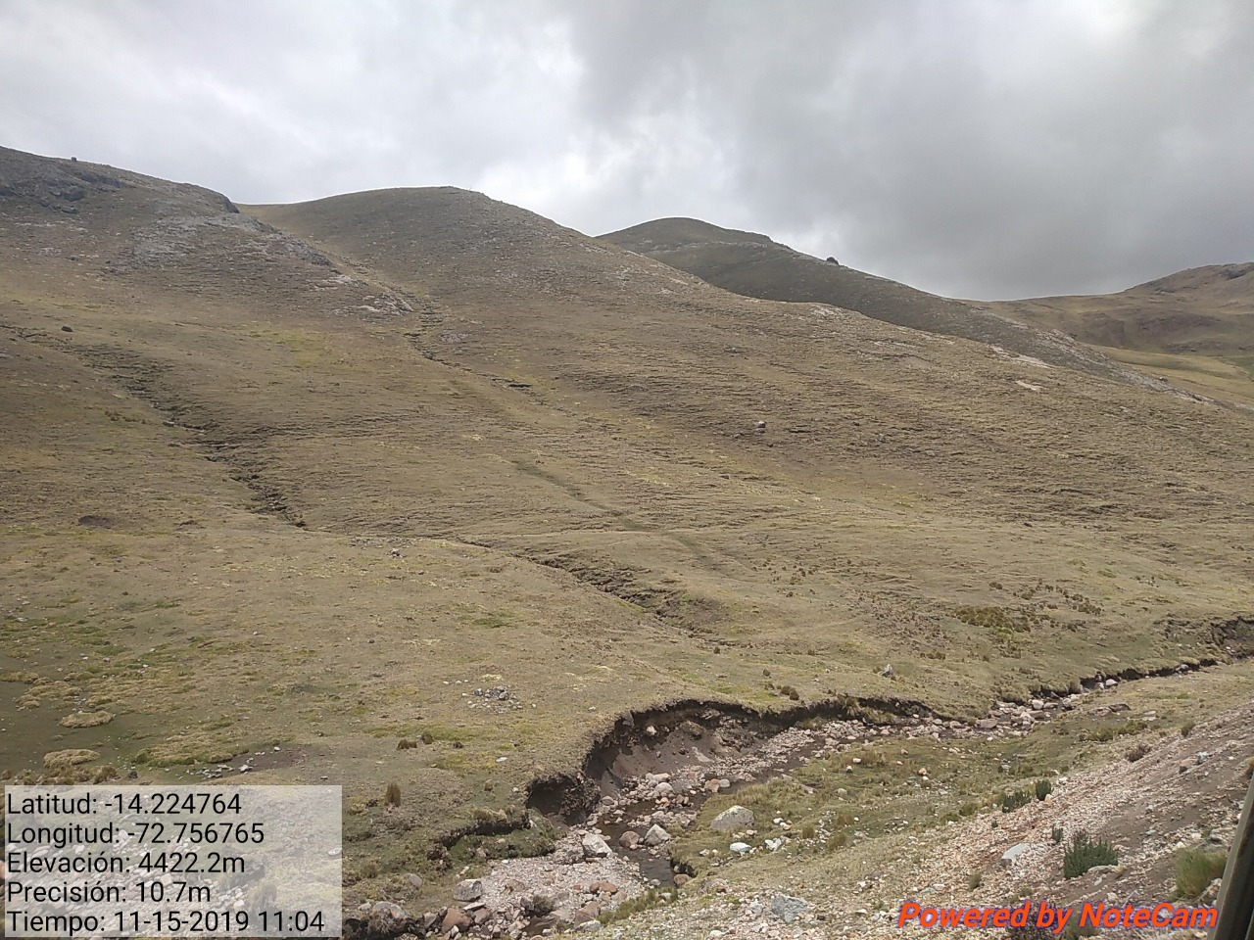  
Fotografía Nº 1. Vista panorámica del pastizal alto andino en la Provincia de Grau



Fotografía Nº 2. Vista panorámica del pajonal de puna húmeda de la Provincia de Grau



Fotografía Nº 3. Vista panorámica de la instalación de las parcelas de estudio en ecosistema de Bofedal en la provincia de Grau



Fotografía Nº 4. Instalación de los cuadrantes para el estudio de la flora en la provincia de Grau.

# 9.3. Propuesta Técnica para recuperación y Conservación De Ecosistemas

|  |  |  |  |  |  |  |  |
| --- | --- | --- | --- | --- | --- | --- | --- |
| ***ECOSITEMAS*** | ***INDICADOR DE DEGRADACION*** | ***ACTIVIDADES PARA SU RECUPERACION*** | ***CANTIDADES POR M2, HAS, UNIDAD ETC*** | ***MATERIALES A SER USADOS*** | ***COORDENADAS \**** | | ***RESULTADOS ESPERADOS*** |
| ***ESTE*** | ***NORTE*** |
| ***Pajonal de puna seca*** | Área degrada por erosión hídrica (lluvia) | Realizar zanjas de infiltración | 0.31 ha | Palas, picos, wincha, participación de la población | 655024.23 | 8369812.61 | Aumentar la cobertura vegetal al menos un 15% |
| Sobre pastoreo | Siembra de pastizales | 0.36 ha | Picos pequeños, abonos(estiércol)Manojos de pastizales | 654904.07 | 8369873.02 | Mayor número de especies palatables |
| Suelo pobre en materia orgánica | Abonamiento de pastizales | 0.63 ha | Carretillas, estiércol en descomposición | 654931.26 | 8369757.71 | Suelo estables libre de erosión |
| Cobertura vegetal pobre | Sensibilización a la comunidad aledaña sobre la importancia del ecosistema | 0.78 ha | Cartillas, papelotes, fichas informativas, material audiovisual, plumones | 684583.67 | 8384725.49 | Población involucrada con el cuidado de los ecosistemas |
|  | Rotación de pastoreo | 8.64 ha | Mallas de metal o plástico para cerco, cuadernos para anotes | 684728.81 | 8385159.01 |  |
|  |  | 3.68 ha |  | 684640.21 | 8384888.8 |  |
|  |  | 1.36 ha |  | 684342.76 | 8384551.36 |  |
| ***Pajonal de puna húmeda*** | Manejo inadecuado de pastoreo | Rotación de pastoreo | 5 ha | Mallas de metal o plástico para cerco, cuadernos para anotes | 683710.33 | 8384148.37 | Mayor número de especies palatales |
| Abonamiento de pastizales | 5.98 ha | Estiércol en descomposición, costales, guantes,población involucrada | 672257.62 | 8399200.12 | Protección de suelo |
| Realizar zanjas de infiltración en laderas | 8.46 ha | Palas, picos,, wincha, participación de la población | 672122.38 | 8398329.53 | Incremento de la cobertura vegetal |
| Sensibilización a la comunidad aledaña sobre la importancia del ecosistema | 4.17 ha | Cartillas, papelotes, fichas informativas, material audiovisual, plumones | 672511.05 | 8397211.72 | Población involucrada con el cuidado de los ecosistemas |
| ***Bofedal*** | Sobrepastoreo | Rotación de pastoreo | 1.44 ha | Mallas de metal o plástico para cerco, cuadernos para anotes | 672104.06 | 8399370.54 | Bofedal saludable |
| Abonamiento de pastizales | 1.00 ha | Estiércol en descomposición, costales, guantes,población involucrada | 672026.62 | 8399206.42 | Conservación de especies |
| Forraje para combustible | Realizar zanjas de infiltración en laderas | 2.12 ha | Palas, picos,, wincha, participación de la población | 671898.65 | 8398430.99 | Balance del servicios ecosistémico hídricos |
| Siembra de champas | 3.5 ha | Champas de *Distichia muscoides (indicado en el plan de manejo), pala, pico, mantadas , carretillas* | 671830.35 | 8397833.03 | Población involucrada con el cuidado de los ecosistemas |
| Cercado de áreas | 4.48 ha | Mallas de metal o plástico para cerco, cuadernos para anotes | 672101.63 | 8397703.16 | Aprovechamiento sostenible de “champas” para cvombustible |
| Sensibilización a la comunidad aledaña sobre la importancia del ecosistema | 2.23 ha | Cartillas, papelotes, fichas informativas, material audiovisual, plumones | 678398.73 | 8455421.62 |  |
|  | 2.62 ha |  | 678191.32 | 8455178.39 |  |
|  | 2.33 ha |  | 678196.96 | 8455420.99 |  |
|  |  | 10.1 ha |  | 691142.51 | 8405640.9 |  |
| Erosión de suelo desborde del río | Siembra de plantones de unca y chachacoma | 24.5 ha | Cartillas, papelotes, fichas informativas, material audiovisual, plumones | 679853.14 | 8448948.24 |  |
|  |  |  |  | Ficha de manejo de erosión, pala, pico |  |  |  |